

Microsoft Endpoint Configuration Manager (Current Branch)

評価ガイド

Microsoft Corporation

発行日 : 2020 年 3 月

Microsoft Defender 管理編

このドキュメントに記載されている情報は、このドキュメントの発行時点におけるマイクロソフトの見解を反映したものです。変化する市場状況に対応する必要があるため、このドキュメントは、記載された内容の実現に関するマイクロソフトの確約とはみなされないものとします。 また、発行以降に発表される情報の正確性に関して、マイクロソフトはいかなる保証もいたしません。

このホワイトペーパーは情報提供のみを目的としており、明示、黙示、または法律上の保証に関わらず、これらの情報についてマイクロソフトはいかなる責任も負わないものとします。

お客様ご自身の責任において、適用されるすべての著作権関連法規に従ったご使用を願います。このドキュメントのいかなる部分も、米国 Microsoft Corporation の書面による許諾を受けることなく、その目的を問わず、どのような形態であっても、複製または譲渡することは禁じられています。 ここでいう形態とは、複写や記録など、電子的な、または物理的なすべての手段を含みます。

ただしこれは、著作権法上のお客様の権利を制限するものではありません。 マイクロソフトは、このドキュメントに記載されている内容に関し、特許、特許申請、商標、著作権、またはその他の無体財産権を有する場合があります。別途マイクロソフトのライセンス契約上に明示の規定のない限り、このドキュメントはこれらの特許、商標、著作権、またはその他の知的財産に関する権利をお客様に許諾するものではありません。

© 2020　Microsoft Corporation. All rights reserved.

Microsoft、Windows、Windows ロゴ、及びWindows Server は米国 Microsoft Corporation の米国またはその他の国における登録商標または商標です。

このドキュメントに記載されている会社名、製品名には、各社の商標のものもあります。

* 企画**/**執筆**/**監修

執筆 ：株式会社ソフィアネットワーク

企画/監修/改訂 ：日本マイクロソフト株式会社

* 改訂履歴

|  |  |  |  |
| --- | --- | --- | --- |
| バージョン | 年月日 | 改訂者 | 内容 |
| 1.0 | 2020 年 3 月 | ソフィアネットワーク | 初版を作成 |
| 1.1 | 2020 年 11 月 | 日本マイクロソフト | Defender for Endpoint を Defender for Endpoint に修正 |

内容

1 はじめに 4

2 Microsoft Defender の概要 5

2.1 Microsoft Defender for Endpoint 6

2.2 Exploit Guard 7

2.3 Application Control 8

2.4 Application Guard 9

2.5 Microsoft Defender ウイルス対策 10

3 評価環境と前提条件 11

4 Microsoft Defender の管理設定 14

4.1 Microsoft Defender for Endpoint の管理 15

4.1.1 Microsoft 365 E5 無料試用版の取得 15

4.1.2 Microsoft Defender for Endpoint での初期設定 24

4.1.3 Microsoft Defender for Endpoint のオンボーディング 33

4.2 Exploit Guard の管理 41

4.2.1 XML ファイルの準備 41

4.2.2 Exploit Guard ポリシーの作成と展開 47

4.3 Application Control の管理 55

4.4 Microsoft Defender Application Guard の管理 61

4.5 クライアントでの設定確認 70

5 まとめ 76

# はじめに

脆弱性の悪用などに代表される攻撃には様々な種類のものがあります。こうした攻撃に対してWindows 10 では、Microsoft Defender と呼ばれる包括的なセキュリティ対策サービスを通じて対処します。本書では、Microsoft Defender で提供される様々なテクノロジーに関する各種設定を Microsoft Endpoint Configuration Manager (Current Branch) (以降、MECM) を通じて管理する方法について解説します。

本書の構成

|  |  |  |
| --- | --- | --- |
| 章段 | | 説明 |
| 1 | はじめに | このドキュメントの概要について説明します。 |
| 2 | Microsoft Defender の概要 | この章では、Microsoft Defender で提供される各種機能について紹介します。 |
| 3 | 評価環境と前提条件 | この章では、本書で構築する評価環境および前提条件について説明します。 |
| 4 | Microsoft Defender の管理設定  (Step by Step) | この章では、MECM を利用して Microsoft Defender の各機能の設定を Windows 10 に展開する方法と、その際に利用可能なオプションについて説明します。 |
| 5 | まとめ |  |

Microsoft Endpoint Configuration Manager では、新しい機能アップグレードを定期的に公開し、お使いの MECM が常に最新の機能が利用できるようになっています。新しい機能をいつ利用できるようにするかについては、サービス オプションと呼ばれる設定で定義することができ、Current Branch と呼ばれるオプションを選択した場合、本書執筆時点では Version 1910 が利用できるため、Version 1910 を基準にして MECM の評価を行っていただけるようにしています。

# Microsoft Defender の概要

Microsoft Defender は Windows 10 の包括的なセキュリティ ブランドで、次のようなテクノロジーから構成されています。

図 2-1 Microsoft Defender テクノロジー一覧

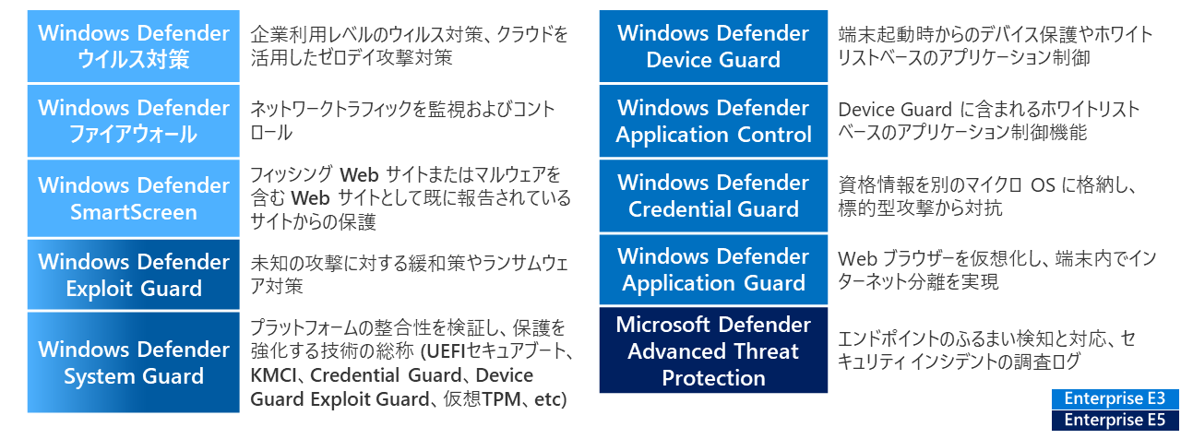

* Windows Defender ⇒ Microsoft Defender に置き換えてご参照ください
* Microsoft Defender Advanced Threat Protection は Microsoft Defender for Endpoint に名称変更いたしました。

お使いの Windows 10 ライセンス種類によって利用可能な Microsoft Defender のテクノロジーは異なり、Microsoft Defender for Endpoint は Windows 10 E5 またはスタンドアロン ライセンス、Microsoft Defender Device Guard、Microsoft Defender Application Control、Microsoft Defender Credential Guard、Microsoft Defender Application Guard の各機能は Windows 10 E3、Microsoft Defender Exploit Guard、Microsoft Defender System Guard の一部機能は Windows 10 E3 からそれぞれ提供され、その他の機能は Windows 10 の標準機能としてご利用いただけます。

次の節から、主な Microsoft Defender のテクノロジーについて具体的に解説します。

## Microsoft Defender for Endpoint

ランサムウェアや標的型攻撃などを目的としたマルウェアにエンドポイント デバイスが感染すると、デバイスは C2 サーバーと呼ばれる攻撃者サーバーとの通信によって遠隔操作させられたり、またその操作が永続的に行えるような設定変更、さらにはユーザーアカウントを乗っ取るために必要な資格情報の奪取など、様々な攻撃に発展する危険があります。

Microsoft Defender for Endpoint はデバイスにおける攻撃の抑止や、インシデントの検出・調査・対応を行うために必要なプラットフォームで、デバイスで行われる様々な攻撃に対応することで攻撃の拡大を防ぐ効果があります。

図 2‑1-1 Microsoft Defender for Endpoint の特徴

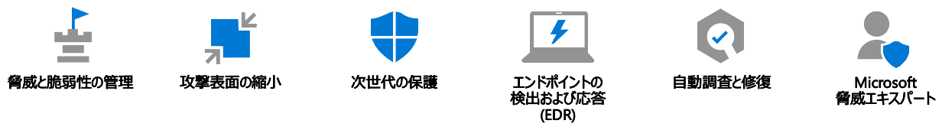

Microsoft Defender for Endpoint の利用にあたってはオンボーディングと呼ばれる、Windows 10 デバイスから送信されるアクティビティ データを特定テナントに送信する設定が必要になります。MECM ではクライアントに対してオンボーディング設定を展開できるため、デバイス上で直接特定の操作を行う必要がないというメリットがあります。

## Exploit Guard

Exploit Guard はマルウェアやエクスプロイトコードなどの実行から Windows 10 デバイスを保護するためのポリシー設定で、マルウェアやエクスプロイトコードなどを実行するときに悪用されることが多い、以下の 4 つの領域に対する保護を対象としています。

* 攻撃表面の縮小 (Attack Surface Reduction：ASR)  
  Office アプリケーション、スクリプト、メールのいずれかを悪用する攻撃をブロックし、マルウェアの実行を防止します。
* ネットワーク保護  
  アクセスする Web ページを分析し、フィッシング詐欺などが疑われるような評価の低い Webサイトへのアクセスをブロックする、Microsoft Defender SmartScreen の機能拡張です。ネットワーク保護は IP アドレスまたはホストの単位で http/https トラフィックのブロックを行い、Windows 10 デバイスを保護します。
* コントロールされたフォルダー アクセス  
  信頼されていないプロセスによるファイル・フォルダーへのアクセスをブロックする機能です。コントロールされたフォルダー アクセスで、あらかじめフォルダーを指定しておくことで、ランサムウェアのようなマルウェアによる重要なファイルへのアクセスを防ぐ効果があります。
* Exploit Protection  
  脆弱性を悪用したエクスプロイトコードによる様々な攻撃をブロックする機能で、かつて提供されていた EMET (Enhanced Mitigation Experience Toolkit) の機能を置き換えるものです。

MECM では Exploit Guard のポリシー設定をまとめて定義し、クライアントに展開できます。そのため、組織におけるセキュリティ設定を均一化できるというメリットがあります。

## Application Control

アプリケーション制御とも呼ばれる、Microsoft Defender Application Control (MDAC) は Windows 10 で実行可能なアプリケーションとドライバーの制御を行う機能で、承認されたアプリケーションやドライバーの実行だけを許可することで、マルウェアのような悪意のあるコードの実行を防止する効果があります。

Windows 10 の初期のビルドでは Device Guard と呼ばれる、アプリケーションの実行制御を行うテクノロジーが実装されていましたが、その機能は以下の 2 つから構成されていました。

* 信頼されたアプリケーションの実行だけを許可する  
  「構成可能なコードの整合性ポリシー」
* カーネル メモリをターゲットとする攻撃に対する保護機能として動作する  
  「コード整合性の仮想化ベース保護 (HVCI)」

構成可能なコードの整合性ポリシーと HVCI は両方同時に利用することを前提としていたため、ハードウェア要件の理由から古いシステムでは利用できないという課題がありました。

そこで、MDAC では「構成可能なコードの整合性ポリシー」の部分を独立したテクノロジーとして提供し、Windows 10 が動作するデバイスであれば、特別な要件を必要とすることなく利用できるようになりました。

MECM では MDAC で承認するアプリケーションの定義を行い、ポリシーとしてクライアントに展開することができます。MECM では Microsoft Store から展開されるアプリ、MECM のパッケージ/アプリとして展開されたアプリと MECM クライアント、Windows 標準コンポーネントを承認するアプリケーションとして自動的に定義する他、特定のファイル、フォルダー内のアプリ等を追加で承認するアプリケーションとして定義できます。

また、MECM で設定する MDAC ポリシーには、承認されたアプリケーションのみの実行を許可する [強制の有効化] と、承認されたアプリケーションの以外の実行があったときにログに記録する [監査のみ] があります。

## Application Guard

ブラウザーなどによる Web サイトへのアクセスには、信頼できるサイトとそうでないサイトがあります。Application Guard (Microsoft Defender Application Guard：MDAG) では Web サイトを信頼できるサイト、Office 365 などのクラウド リソースが格納されているサイトと「それ以外」に分類します。「それ以外」に分類されたサイトへのアクセスが発生すると、分離されたコンテナーを利用してサイトへのアクセスを開始します。これにより、他のプロセスを実行する環境から分離された環境でサイトアクセスが行われるため、サイトアクセスの結果、コードが実行されたとしても、その影響を最小限に抑える効果があります。

図 2‑4-1 Application Guard によって分離されたコンテナーから起動している Microsoft Edge

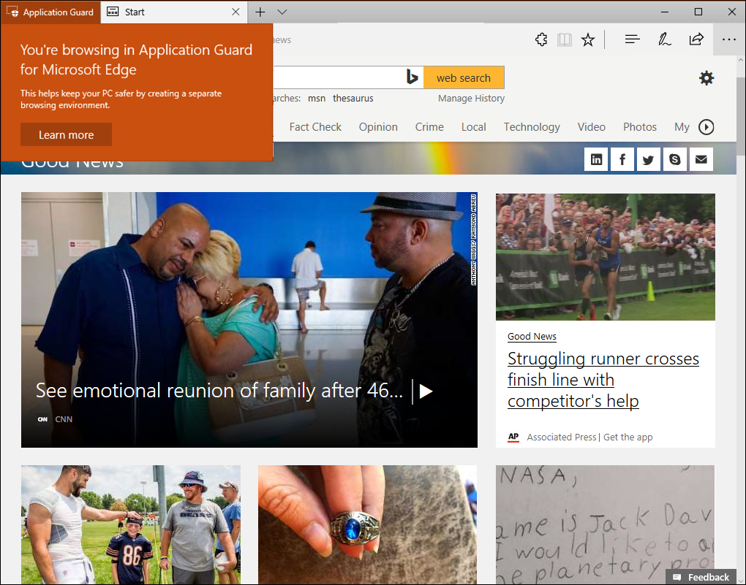

MDAG には「スタンドアロン モード」と「エンタープライズ管理モード」の 2種類があります。

「スタンドアロン モード」では手動で MDAG をインストールし、Microsoft Edge から [新しい Application Guard ウィンドウ] を実行することで分離されたコンテナーで実行する Microsoft Edge をできるのに対して、「エンタープライズ管理モード」ではアクセスする URL に合わせて自動的に分離されたコンテナーから起動します。

MECM ではエンタープライズ管理モードで MDAC を利用するようにポリシーを配布します。

また、ポリシーでは信頼できるサイトの定義ができる他、分離されたコンテナーから起動した Microsoft Edge で行える操作 (クリップボード、印刷、ファイルアクセスなど) を定義できます。

その他、MDAG の利用には前提条件 (システム要件) があります。詳しくは Web サイト「Microsoft Defender Application Guard のシステム要件」をご参照ください。

■Microsoft Defender Application Guard のシステム要件

[https://docs.microsoft.com/ja-jp/windows/security/threat-protection/Microsoft Defender-application-guard/reqs-wd-app-guard](https://docs.microsoft.com/ja-jp/windows/security/threat-protection/windows-defender-application-guard/reqs-wd-app-guard)

## Microsoft Defender ウイルス対策

Windows 10 ではオペレーティング システム標準で Microsoft Defender ウイルス対策と呼ばれるウイルス対策ソフトウェアが実装されています。しかし、組織内での活用においては定義ファイルの更新やポリシー設定など、均一化された運用が必要になります。

MECM では、ソフトウェアの更新機能を利用した定義ファイルの更新と、専用の Microsoft Defender ウイルス対策ポリシーの展開機能をそれぞれ用意し、一元的な管理を実現しています。

Microsoft Defender ウイルス対策の定義ファイルの更新機能とポリシーの展開機能についてのステップバイステップについては「System Center 2012 R2 Configuration Manager 評価ガイド - Endpoint Protection 管理編」をご参照ください。

■System Center 2012 R2 Configuration Manager 評価ガイド - Endpoint Protection 管理編

<https://www.microsoft.com/ja-jp/download/details.aspx?id=42942>

# 評価環境と前提条件

本書では、「System Center Configuration Manager (Current Branch) 評価ガイド - 基本環境構築編」で実装した MECM 環境を利用して更新プログラムの管理に関わる各種機能の評価ができるようにすることを目標に、それぞれの手順を解説します。

そのため、本書の解説に基づき評価を行うには、**System Center Configuration Manager (Current Branch) 評価ガイド 基本環境構築編** を利用して事前に環境を構築してください。

本書の環境イメージは、以下の通りです。

図 3‑1 本書の環境イメージ

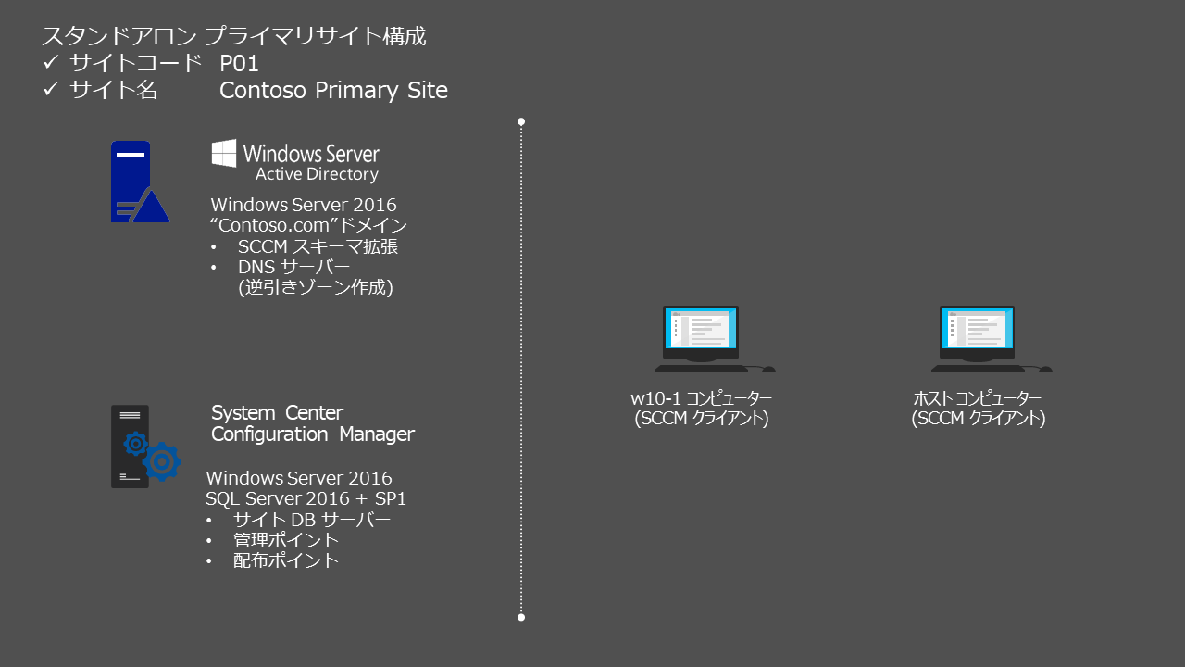

各コンピューターの情報は以下の通りです。

表 2.5‑1 評価環境 コンピューター情報

|  |  |
| --- | --- |
| コンピューター名 | 説明 |
| [dc.contoso.com](mailto:administrator@contoso.com) | 基本環境構築編で作成した contoso.comドメインのドメイン　コントローラー。 |
| cm.contoso.com | 基本環境構築編で作成した MECM を実行するサーバーで、contoso.comドメインに参加しています。 |
| w10-1.contoso.com | 基本環境構築編で作成した MECM サーバーの管理対象となるクライアントで、contoso.comドメインに参加しています。  Windows 10 Enterprise を実行します。 |

評価環境のアカウント情報は以下の通りです。

表 3‑2評価環境アカウント情報

|  |  |  |
| --- | --- | --- |
| アカウント名 | パスワード | 説明 |
| administrator@contoso.com | P@ssw0rd | Active Directoryドメイン(contoso.com)のAdministratorアカウント。 |

コンピューターのネットワーク情報は以下の通りです。

表 2.5‑3 評価環境 ネットワーク情報

|  |  |  |  |  |
| --- | --- | --- | --- | --- |
| コンピューター名 | IPアドレス | サブネットマスク | デフォルト ゲートウェイ | DNS |
| [dc.contoso.com](mailto:administrator@contoso.com) | 192.168.0.10 | 255.255.255.0 | 192.168.0.1 | 127.0.0.1 (*1) |
| cm.contoso.com | 192.168.0.11 | 255.255.255.0 | 192.168.0.1 | 192.168.0.10 |
| w10-1.contoso.com | 192.168.0.21 | 255.255.255.0 | 192.168.0.1 | 192.168.0.10 |

実際に評価環境を構築する際は、適宜、お手元のネットワーク環境に置き換えてください。

(*1) ドメイン　コントローラーのDNSサーバーのIPアドレスは、ドメイン　コントローラーに昇格前に、インターネットへの名前解決が出来るように構成しておいてください。

ドメイン　コントローラーに昇格後、WORKGROUP環境で構成していたDNSサーバーアドレスがDNSサーバーのフォワーダー先として自動的に構成され、ループバック アドレス (127.0.0.1) がドメイン　コントローラーのDNSサーバーアドレスに構成されます。

また、本書では、MECM Version 1910 で提供されるソフトウェア更新の機能を利用して更新プログラムを展開します。まだ MECM 1910 がインストールされていない場合は、事前に MECM 1910 へのアップグレードを行ってください。

# Microsoft Defender の管理設定

本章では、Microsoft Defender のサービス一覧のうち、MECM から展開可能なサービスである、Microsoft Defender for Endpoint、Microsoft Defender Exploit Guard、Microsoft Defender Application Control、Microsoft Defender Application Guard についてポリシー作成と展開の手順をステップバイステップで解説します。

図 4-1 本章で扱う Microsoft Defender サービス

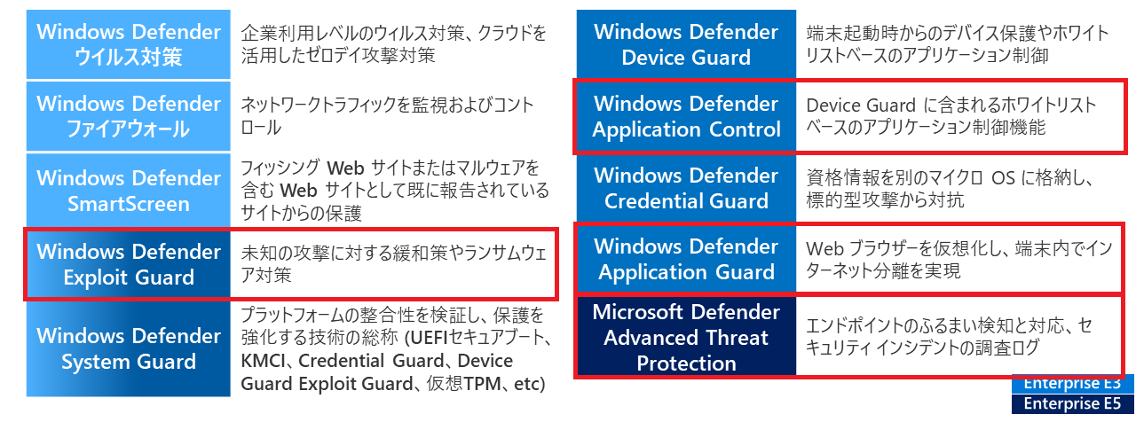

* Windows Defender ⇒ Microsoft Defender に置き換えてご参照ください
* Microsoft Defender Advanced Threat Protection は Microsoft Defender for Endpoint に名称変更いたしました。

4.5 節ではそれぞれのサービスを MECM クライアントに展開し、その結果について確認します。

## Microsoft Defender for Endpoint の管理

MECM クライアントを Microsoft Defender for Endpoint から管理する場合、Microsoft Defender for Endpoint そのものの初期設定と、MECM クライアントに対するオンボーディング設定が必要です。また、Microsoft Defender for Endpoint は Microsoft 365 E5 のライセンスを通じて利用できるため、4.1.1 節では Microsoft 365 E5 無料試用版の取得、4.1.2 節では Microsoft Defender for Endpoint の初期設定、4.1.3 節ではオンボーディング設定をそれぞれ行います。

### Microsoft 365 E5 無料試用版の取得

Microsoft 365 E5 の無料試用版は既に Azure AD アカウントを所有している必要があります。そのため、本手順では最初に Office 365 の無料試用版を取得して Azure AD アカウントを作成し、その後 Microsoft 365 E5 無料試用版を取得します。この手順をおこなうには、SMS の受信または音声通話のいずれかによるコード認証を必要とするため、電話番号を持つ携帯電話やスマートフォンなどが必要です。

1. ブラウザーを開き、URL として「https://www.microsoft.com/en-us/cloud-platform/enterprise-mobility-security-trial」にアクセスします。
2. Office 365 E3 の Web サイトにアクセスし、[無料試用版] をクリックします。

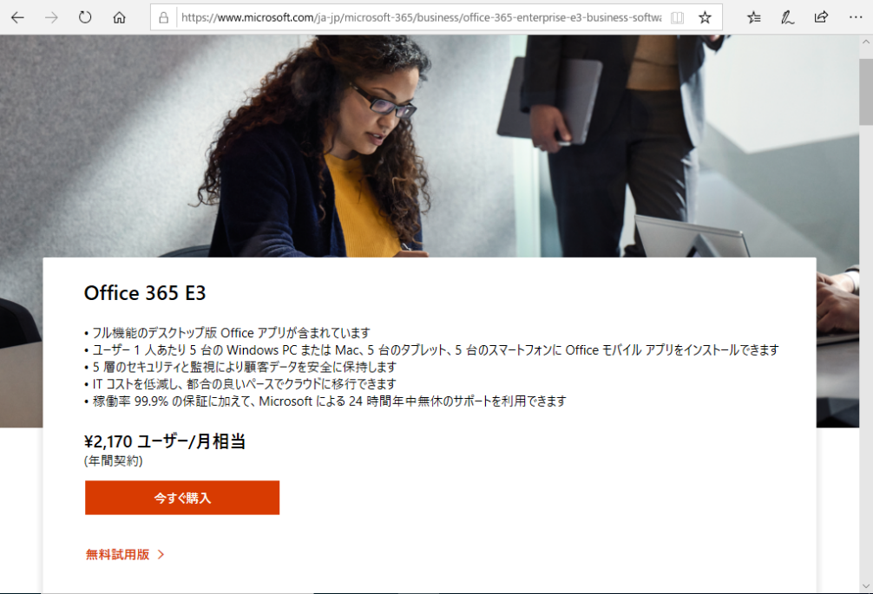

Microsoft Azureサインイン画面で、[電子メール アドレスまたは電話番号] 欄に　「admin@SPEJXX.onmicrosoft.com」を入力し、[パスワード] 欄に 「Pa$$w0rd」と入力して、[サインイン]　をクリックします。

1. [Office 365 E3 をお選びいただき、ありがとうございます] 画面で、必要な情報を入力します。

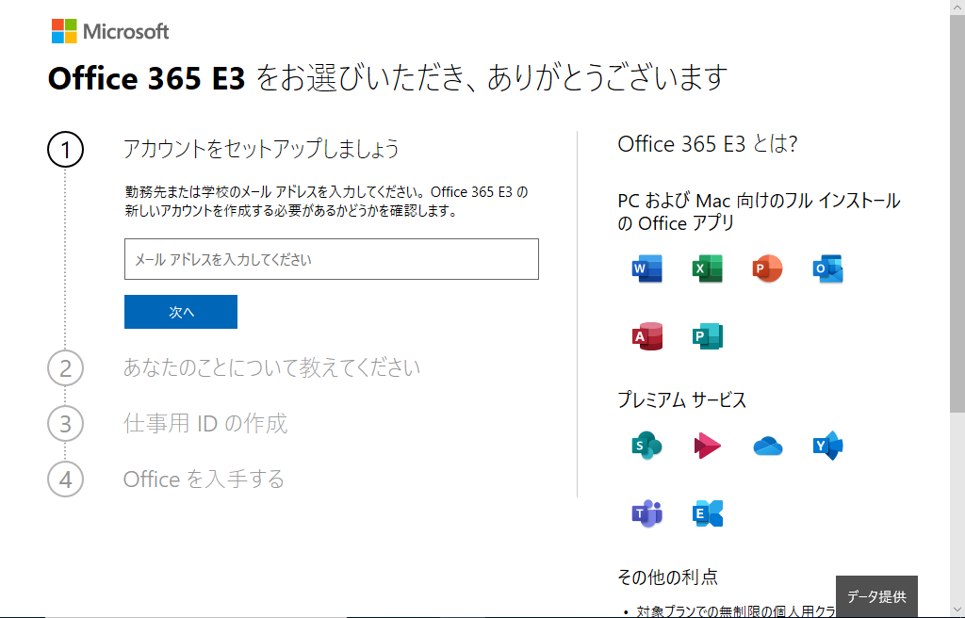

**Microsoft Azureサインイン画面で、[電子メール アドレスまたは電話番号] 欄に　「admin@SPEJXX.onmicrosoft.com」を入力し、[パスワード] 欄に 「Pa$$w0rd」と入力して、[サインイン]　をクリックします。**

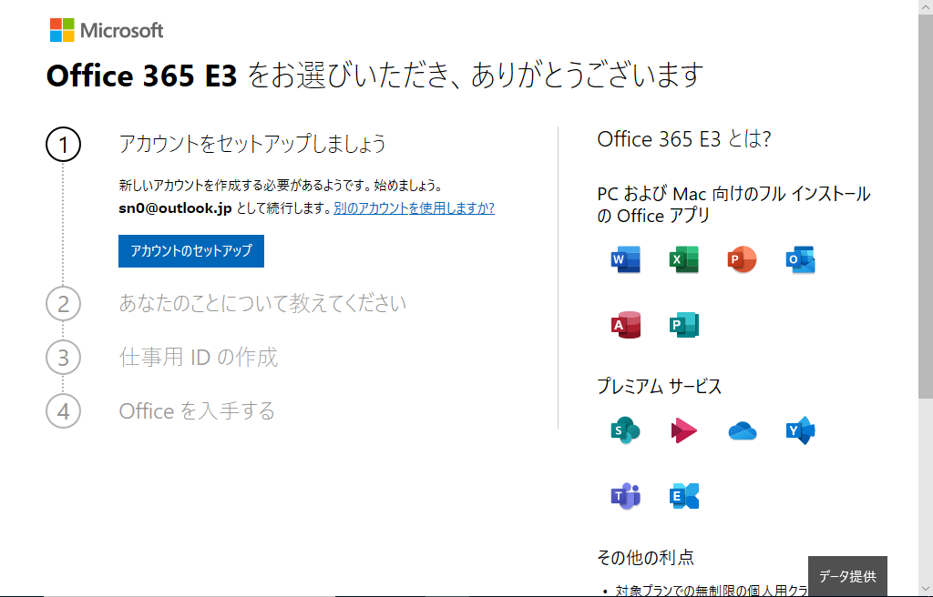

**Microsoft Azureサインイン画面で、[電子メール アドレスまたは電話番号] 欄に　「admin@SPEJXX.onmicrosoft.com」を入力し、[パスワード] 欄に 「Pa$$w0rd」と入力して、[サインイン]　をクリックします。**

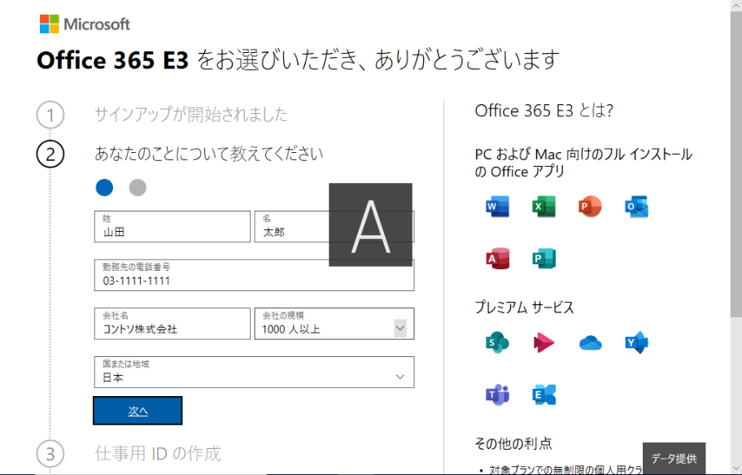

Microsoft Azureサインイン画面で、[電子メール アドレスまたは電話番号] 欄に　「admin@SPEJXX.onmicrosoft.com」を入力し、[パスワード] 欄に 「Pa$$w0rd」と入力して、[サインイン]　をクリックします。

Microsoft Azureサインイン画面で、[電子メール アドレスまたは電話番号] 欄に　「admin@SPEJXX.onmicrosoft.com」を入力し、[パスワード] 欄に 「Pa$$w0rd」と入力して、[サインイン]　をクリックします。

Microsoft Azureサインイン画面で、[電子メール アドレスまたは電話番号] 欄に　「admin@SPEJXX.onmicrosoft.com」を入力し、[パスワード] 欄に 「Pa$$w0rd」と入力して、[サインイン]　をクリックします。

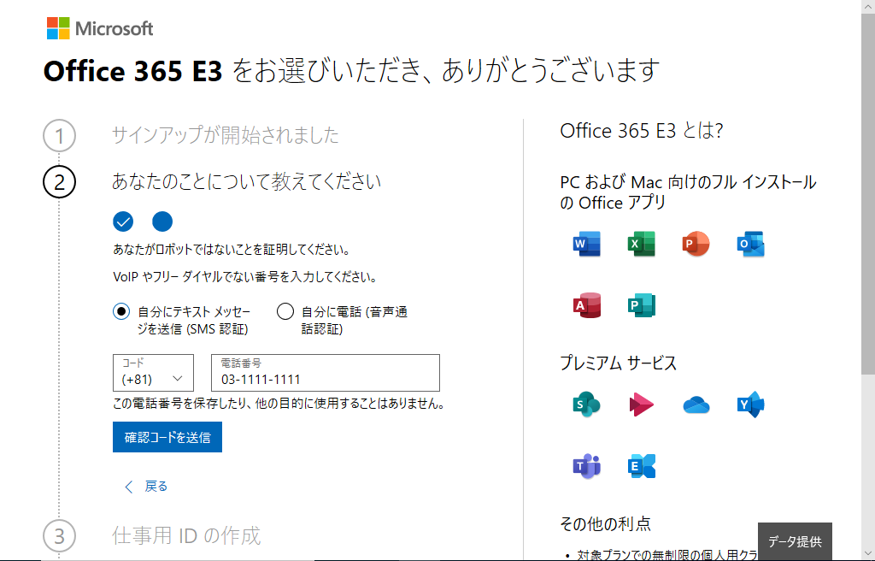

Microsoft Azureサインイン画面で、[電子メール アドレスまたは電話番号] 欄に　「admin@SPEJXX.onmicrosoft.com」を入力し、[パスワード] 欄に 「Pa$$w0rd」と入力して、[サインイン]　をクリックします。

1. [仕事用 ID の作成] 画面で、Office 365 用のドメイン名を入力し、[利用可能かどうかを確認] をクリックします。

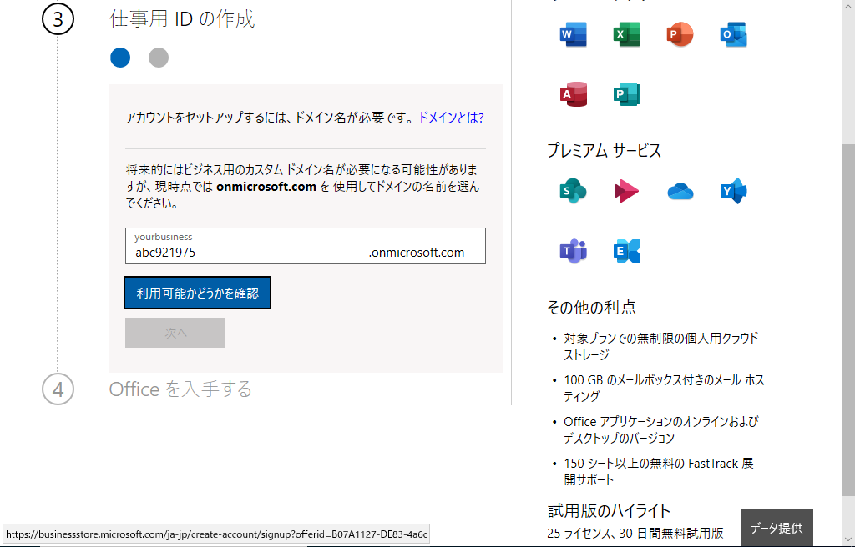

Microsoft Azureサインイン画面で、[電子メール アドレスまたは電話番号] 欄に　「admin@SPEJXX.onmicrosoft.com」を入力し、[パスワード] 欄に 「Pa$$w0rd」と入力して、[サインイン]　をクリックします。

1. 利用可能なことが確認できたら、ドメイン名の前に付けるグローバル管理者のユーザー名とパスワードを入力し、[サインアップ] をクリックします。

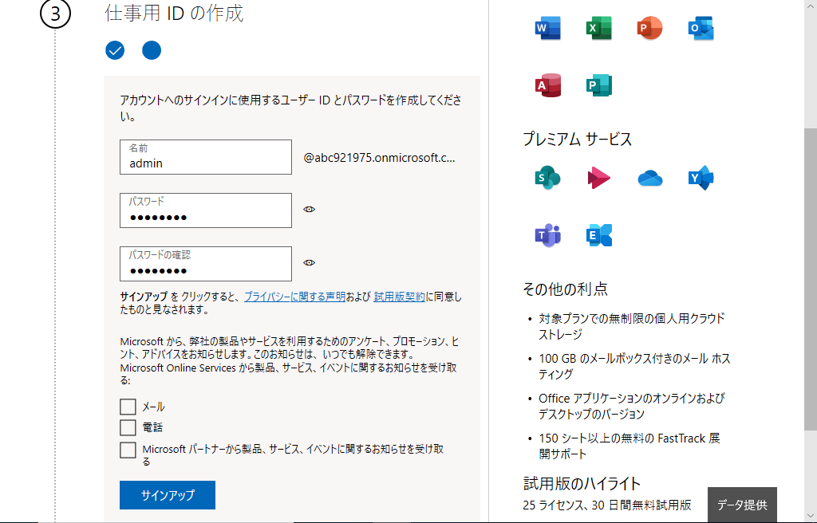

Microsoft Azureサインイン画面で、[電子メール アドレスまたは電話番号] 欄に　「admin@SPEJXX.onmicrosoft.com」を入力し、[パスワード] 欄に 「Pa$$w0rd」と入力して、[サインイン]　をクリックします。

Microsoft Azureサインイン画面で、[電子メール アドレスまたは電話番号] 欄に　「admin@SPEJXX.onmicrosoft.com」を入力し、[パスワード] 欄に 「Pa$$w0rd」と入力して、[サインイン]　をクリックします。

Microsoft Azureサインイン画面で、[電子メール アドレスまたは電話番号] 欄に　「admin@SPEJXX.onmicrosoft.com」を入力し、[パスワード] 欄に 「Pa$$w0rd」と入力して、[サインイン]　をクリックします。

Microsoft Azureサインイン画面で、[電子メール アドレスまたは電話番号] 欄に　「admin@SPEJXX.onmicrosoft.com」を入力し、[パスワード] 欄に 「Pa$$w0rd」と入力して、[サインイン]　をクリックします。

NOTE: このときに設定したユーザーが Office 365/Microsoft 365 のグローバル管理者となります。

1. [Office を入手する] 画面で、[設定に移動] をクリックします。

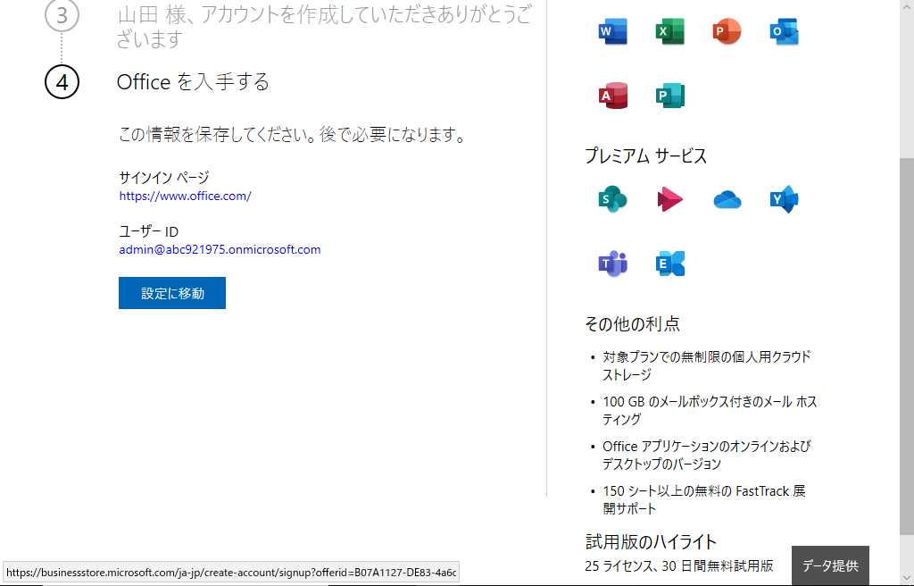

Microsoft Azureサインイン画面で、[電子メール アドレスまたは電話番号] 欄に　「admin@SPEJXX.onmicrosoft.com」を入力し、[パスワード] 欄に 「Pa$$w0rd」と入力して、[サインイン]　をクリックします。

1. ブラウザー画面で、[使い始める] をクリックします。

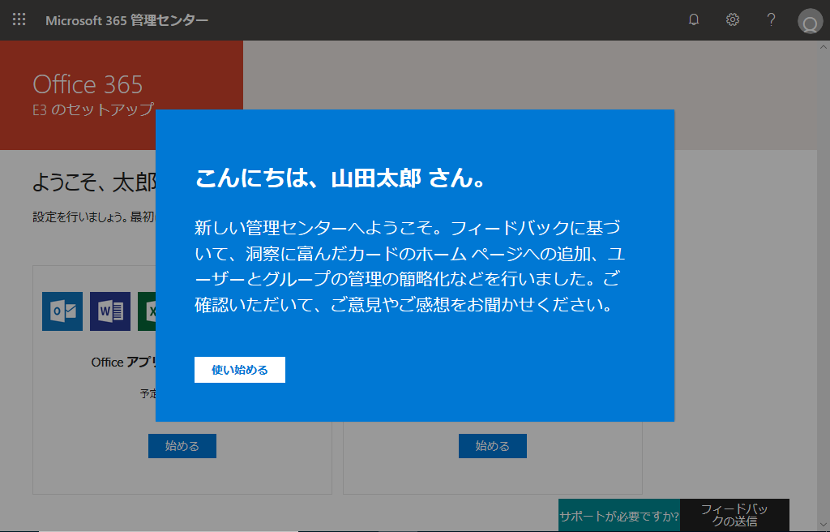

Microsoft Azureサインイン画面で、[電子メール アドレスまたは電話番号] 欄に　「admin@SPEJXX.onmicrosoft.com」を入力し、[パスワード] 欄に 「Pa$$w0rd」と入力して、[サインイン]　をクリックします。

1. 次のステップに進むために、[Microsoft 365 管理センター] 画面で、左上にあるランチャー アイコンをクリックし、[管理] をクリックします。

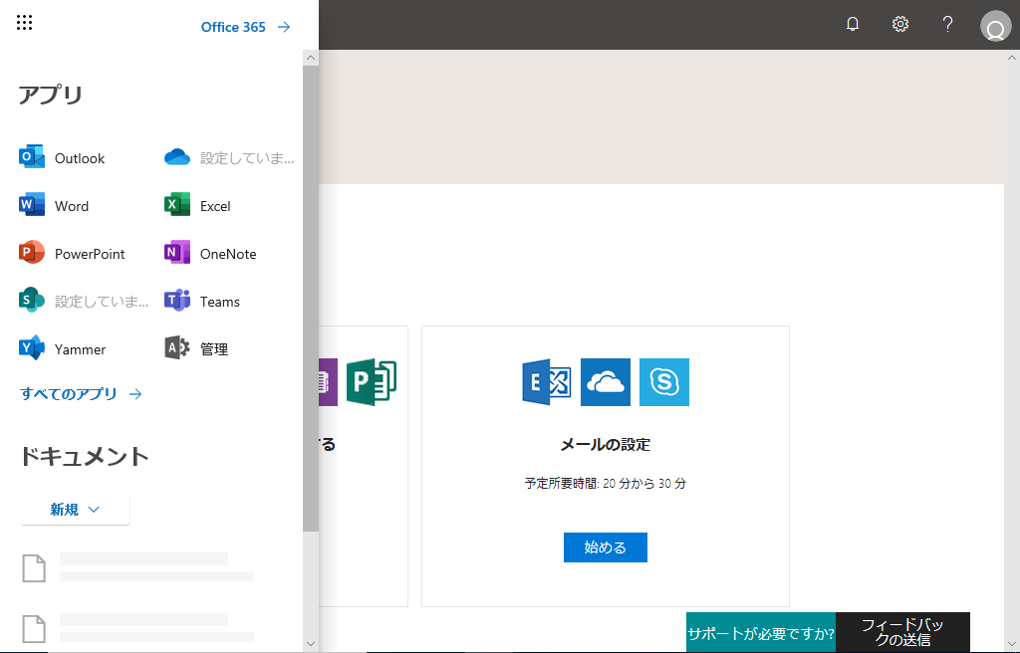

Microsoft Azureサインイン画面で、[電子メール アドレスまたは電話番号] 欄に　「admin@SPEJXX.onmicrosoft.com」を入力し、[パスワード] 欄に 「Pa$$w0rd」と入力して、[サインイン]　をクリックします。

Microsoft Azureサインイン画面で、[電子メール アドレスまたは電話番号] 欄に　「admin@SPEJXX.onmicrosoft.com」を入力し、[パスワード] 欄に 「Pa$$w0rd」と入力して、[サインイン]　をクリックします。

1. [Microsoft 365 管理センター] 画面で、左ペインの [課金情報] - [サービスを購入する] をクリックします。

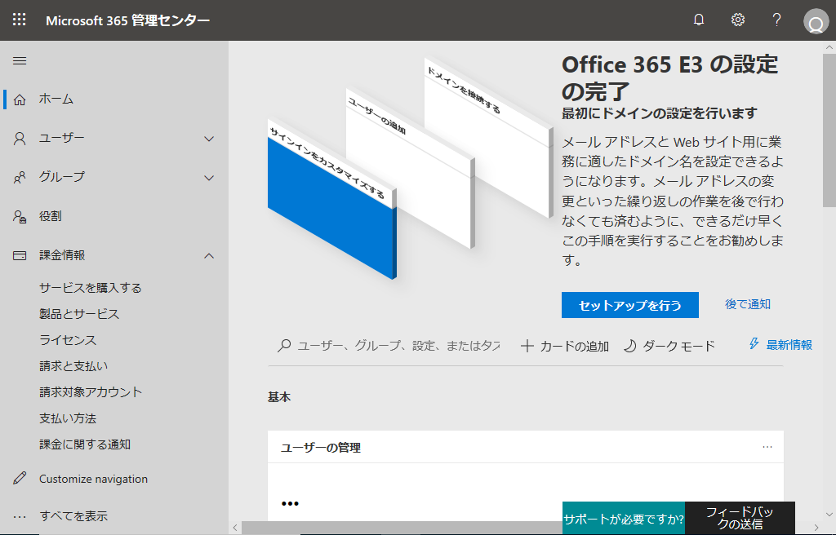

Microsoft Azureサインイン画面で、[電子メール アドレスまたは電話番号] 欄に　「admin@SPEJXX.onmicrosoft.com」を入力し、[パスワード] 欄に 「Pa$$w0rd」と入力して、[サインイン]　をクリックします。

Microsoft Azureサインイン画面で、[電子メール アドレスまたは電話番号] 欄に　「admin@SPEJXX.onmicrosoft.com」を入力し、[パスワード] 欄に 「Pa$$w0rd」と入力して、[サインイン]　をクリックします。

1. [サービスを購入する] 画面で、[Microsoft 365 E5] をクリックし、[無料試用版] をクリックします。

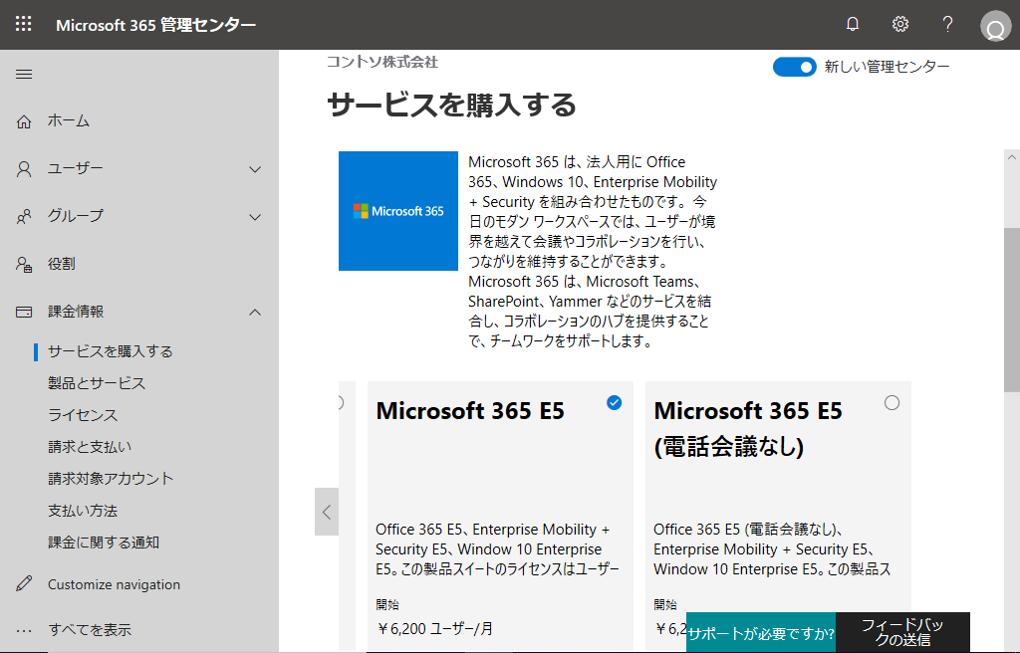

Microsoft Azureサインイン画面で、[電子メール アドレスまたは電話番号] 欄に　「admin@SPEJXX.onmicrosoft.com」を入力し、[パスワード] 欄に 「Pa$$w0rd」と入力して、[サインイン]　をクリックします。

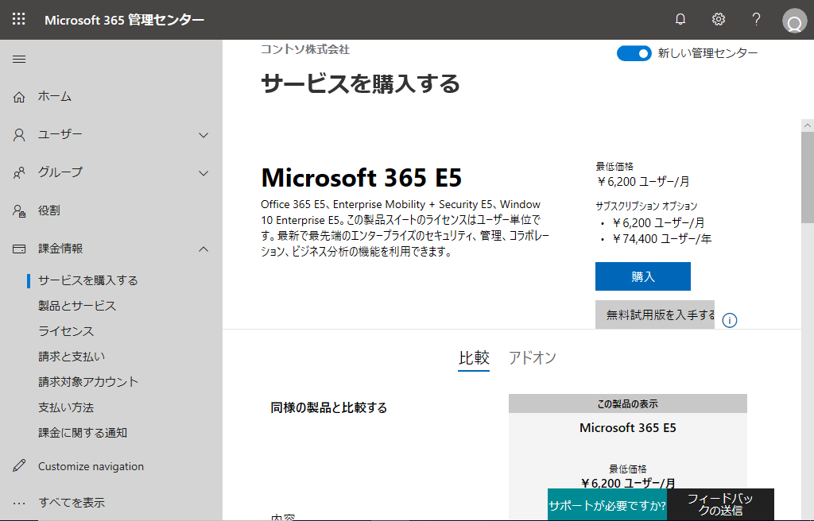

Microsoft Azureサインイン画面で、[電子メール アドレスまたは電話番号] 欄に　「admin@SPEJXX.onmicrosoft.com」を入力し、[パスワード] 欄に 「Pa$$w0rd」と入力して、[サインイン]　をクリックします。

1. [ロボットではないことを証明してください] 画面で、電話番号を入力し、[お電話ください] をクリックします。

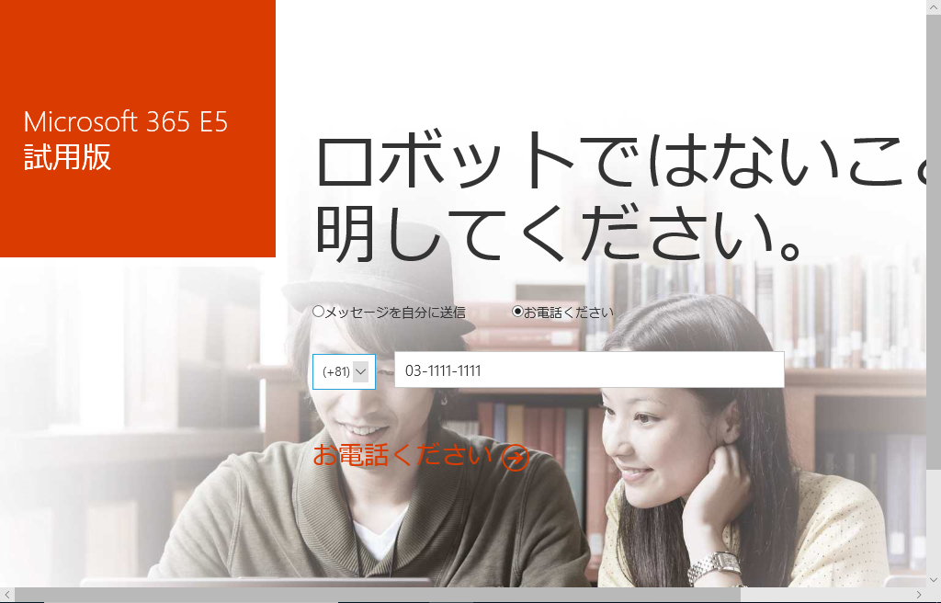

Microsoft Azureサインイン画面で、[電子メール アドレスまたは電話番号] 欄に　「admin@SPEJXX.onmicrosoft.com」を入力し、[パスワード] 欄に 「Pa$$w0rd」と入力して、[サインイン]　をクリックします。

Microsoft Azureサインイン画面で、[電子メール アドレスまたは電話番号] 欄に　「admin@SPEJXX.onmicrosoft.com」を入力し、[パスワード] 欄に 「Pa$$w0rd」と入力して、[サインイン]　をクリックします。

1. 電話の音声案内に従ってコード番号を入手し、コード番号を入力して [無料試用版の開始] をクリックします。

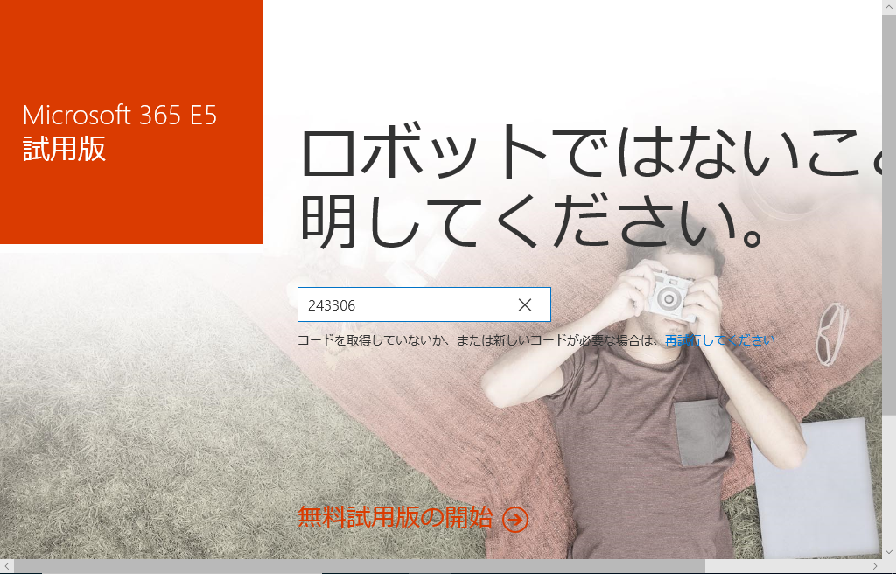

Microsoft Azureサインイン画面で、[電子メール アドレスまたは電話番号] 欄に　「admin@SPEJXX.onmicrosoft.com」を入力し、[パスワード] 欄に 「Pa$$w0rd」と入力して、[サインイン]　をクリックします。

Microsoft Azureサインイン画面で、[電子メール アドレスまたは電話番号] 欄に　「admin@SPEJXX.onmicrosoft.com」を入力し、[パスワード] 欄に 「Pa$$w0rd」と入力して、[サインイン]　をクリックします。

1. [購入手続きへ進む] 画面で、[無料トライアル] をクリックします。

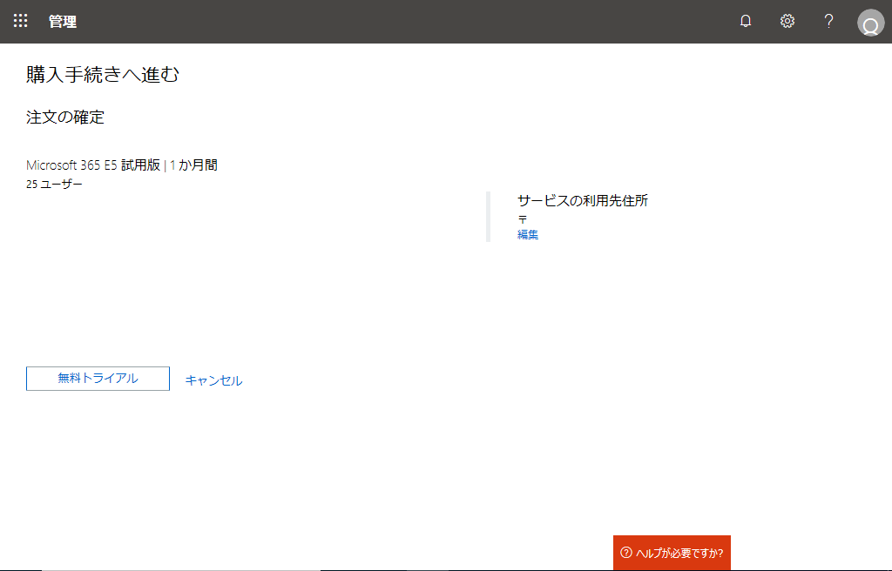

Microsoft Azureサインイン画面で、[電子メール アドレスまたは電話番号] 欄に　「admin@SPEJXX.onmicrosoft.com」を入力し、[パスワード] 欄に 「Pa$$w0rd」と入力して、[サインイン]　をクリックします。

1. [注文の受領書] 画面で、[続行] をクリックします。

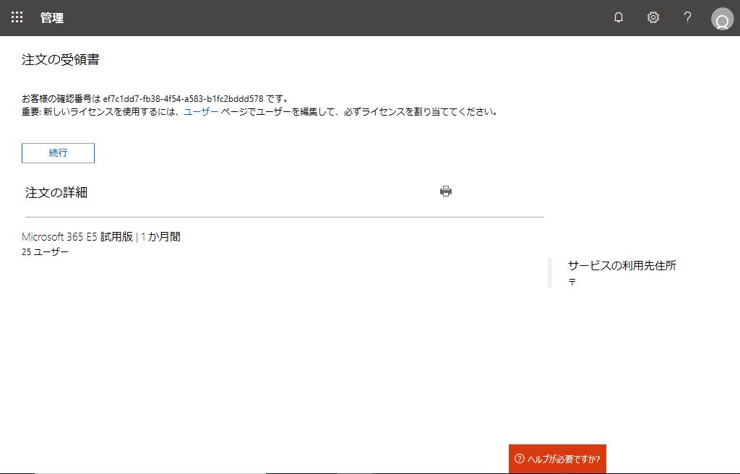

Microsoft Azureサインイン画面で、[電子メール アドレスまたは電話番号] 欄に　「admin@SPEJXX.onmicrosoft.com」を入力し、[パスワード] 欄に 「Pa$$w0rd」と入力して、[サインイン]　をクリックします。

### Microsoft Defender for Endpoint での初期設定

本節では、Microsoft Defender for Endpoint の管理ポータルである Microsoft Defender Security Center にアクセスし、初期設定を行います。

1. ブラウザー画面を新しく開き、https://securitycenter.windows.com/ にアクセスします。サインイン画面で、グローバル管理者のユーザー名とパスワードを入力し、サインインします。

1. Microsoft Defender Security Center 画面で、[Next] をクリックします。

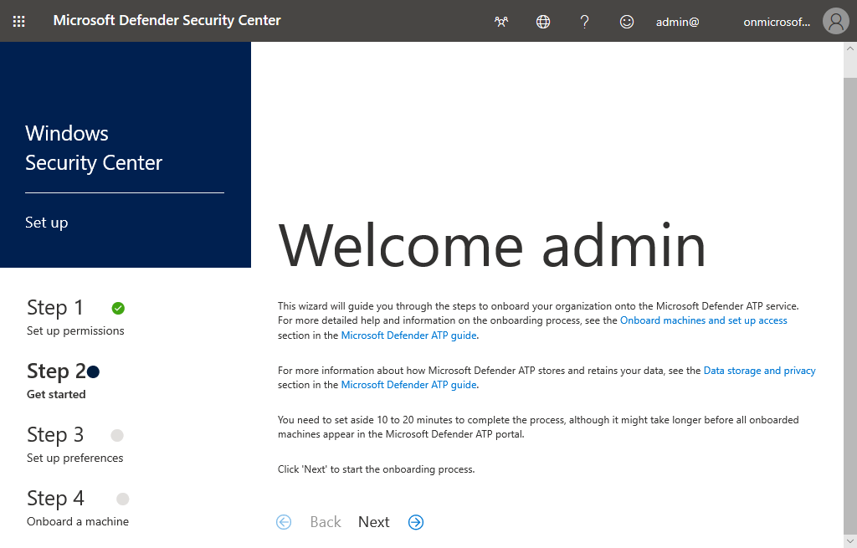

Microsoft Azureサインイン画面で、[電子メール アドレスまたは電話番号] 欄に　「admin@SPEJXX.onmicrosoft.com」を入力し、[パスワード] 欄に 「Pa$$w0rd」と入力して、[サインイン]　をクリックします。

1. [Set up preferences] 画面で、[Select data storage location] 欄から [US] を選択し、[Next] をクリックします。

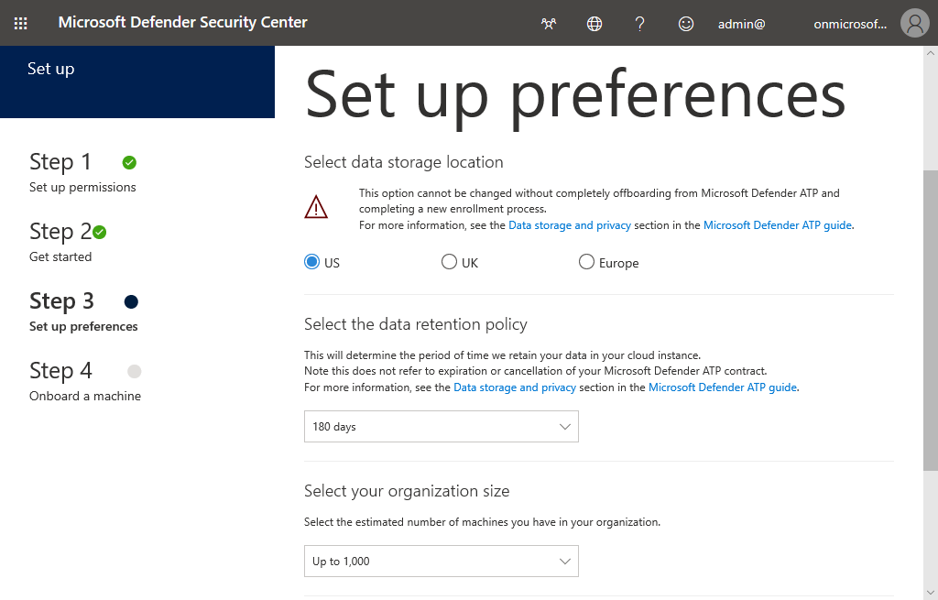

Microsoft Azureサインイン画面で、[電子メール アドレスまたは電話番号] 欄に　「admin@SPEJXX.onmicrosoft.com」を入力し、[パスワード] 欄に 「Pa$$w0rd」と入力して、[サインイン]　をクリックします。

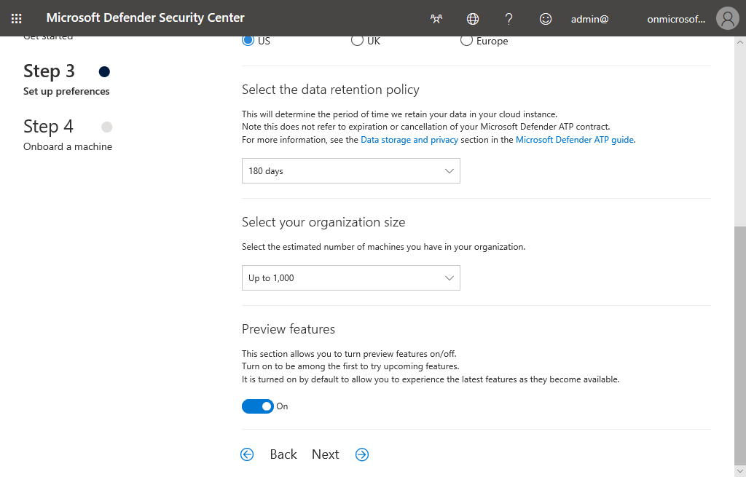

Microsoft Azureサインイン画面で、[電子メール アドレスまたは電話番号] 欄に　「admin@SPEJXX.onmicrosoft.com」を入力し、[パスワード] 欄に 「Pa$$w0rd」と入力して、[サインイン]　をクリックします。

1. [Create your cloud instance] 画面で、[Continue] をクリックします。

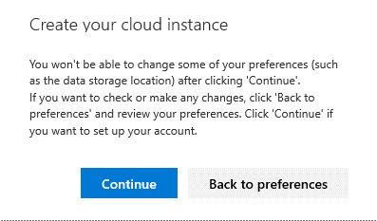

Microsoft Azureサインイン画面で、[電子メール アドレスまたは電話番号] 欄に　「admin@SPEJXX.onmicrosoft.com」を入力し、[パスワード] 欄に 「Pa$$w0rd」と入力して、[サインイン]　をクリックします。

1. [Micorosoft Defender Advanced Threat Protection is almost ready] 画面で、[Deployment method] 欄から [Local Script (for up to 10 machines)] を選択し、[Download package] をクリックします。

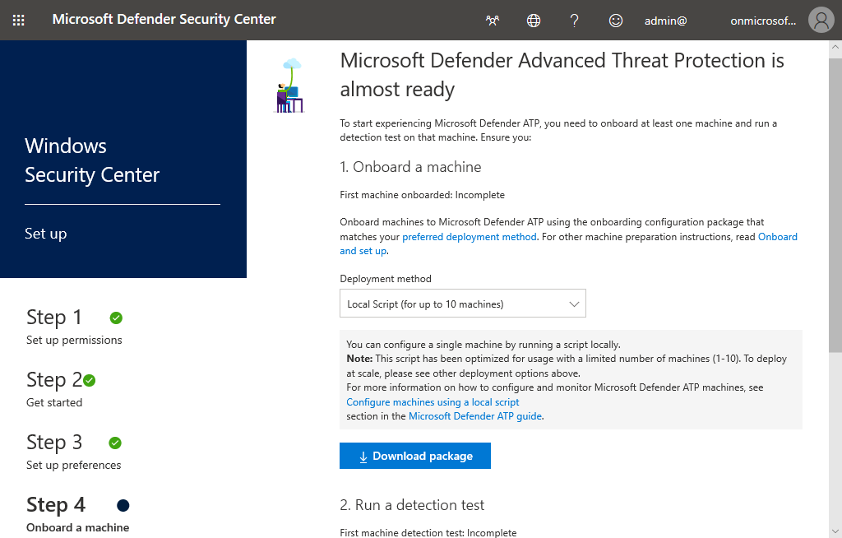

Microsoft Azureサインイン画面で、[電子メール アドレスまたは電話番号] 欄に　「admin@SPEJXX.onmicrosoft.com」を入力し、[パスワード] 欄に 「Pa$$w0rd」と入力して、[サインイン]　をクリックします。

Microsoft Azureサインイン画面で、[電子メール アドレスまたは電話番号] 欄に　「admin@SPEJXX.onmicrosoft.com」を入力し、[パスワード] 欄に 「Pa$$w0rd」と入力して、[サインイン]　をクリックします。

NOTE: オンボーディング用スクリプトは初期設定が完了した後からダウンロードすることも可能です。

NOTE: 本手順では [Local Script (for up to 10 machines)] を選択して、各クライアントに手動でオンボーディングを行う方法を解説していますが、他にもグループポリシー経由で展開するためのスクリプトや Microsoft Intune 経由で展開するスクリプトなどが用意されています。

1. Download package を保存します。

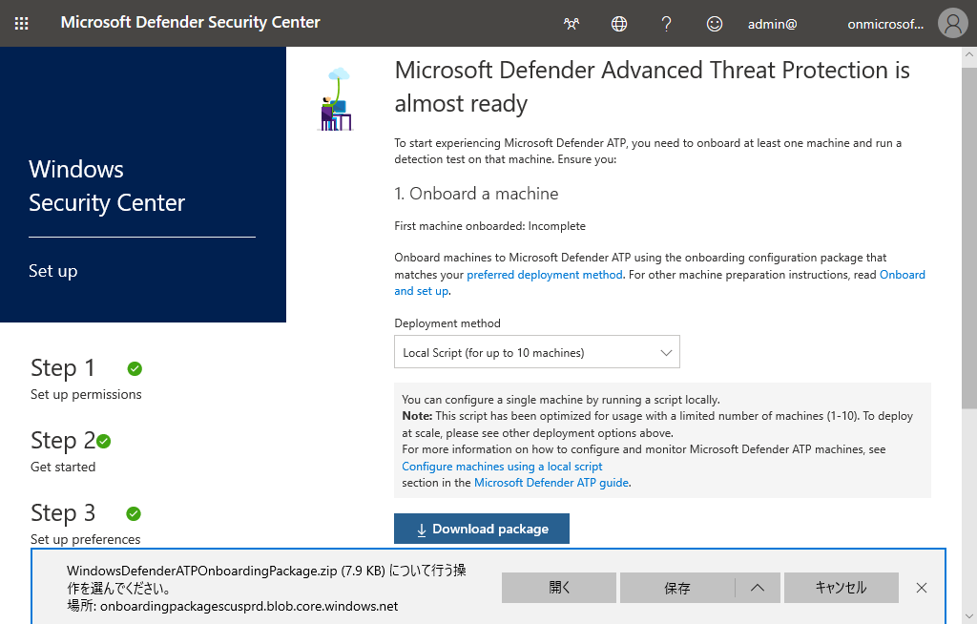

Microsoft Azureサインイン画面で、[電子メール アドレスまたは電話番号] 欄に　「admin@SPEJXX.onmicrosoft.com」を入力し、[パスワード] 欄に 「Pa$$w0rd」と入力して、[サインイン]　をクリックします。

1. Windows エクスプローラー画面で、ダウンロードフォルダーに移動し、前の手順でダウンロードしたパッケージを展開します。

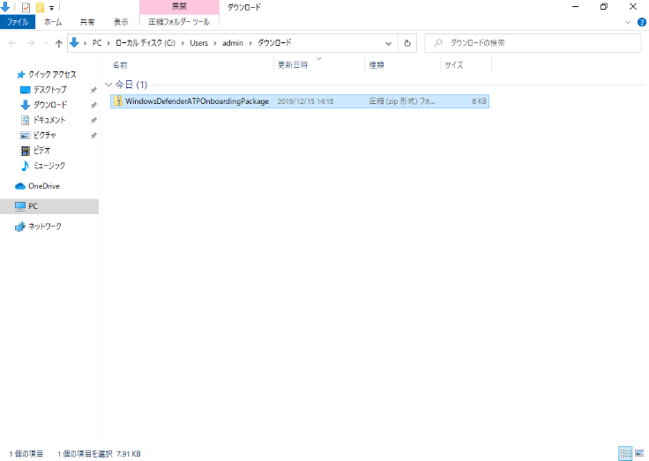

1. パッケージを展開した画面で、展開されたパッケージを右クリックし、[管理者として実行] をクリックします。

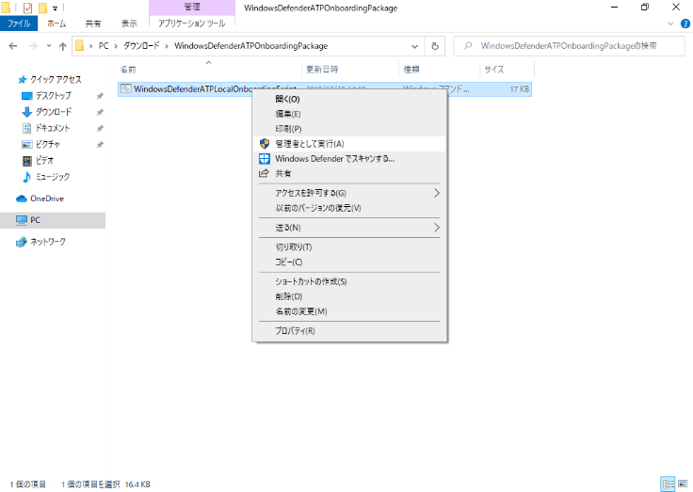

Microsoft Azureサインイン画面で、[電子メール アドレスまたは電話番号] 欄に　「admin@SPEJXX.onmicrosoft.com」を入力し、[パスワード] 欄に 「Pa$$w0rd」と入力して、[サインイン]　をクリックします。

NOTE: 本手順を実行することにより、Microsoft Defender Smart Screen による保護機能が動作し、スクリプトが実行できない場合があります。この画面で、[実行] をクリックすると、スクリプト実行が再開し、後続の手順を続けて実行できるようになります。

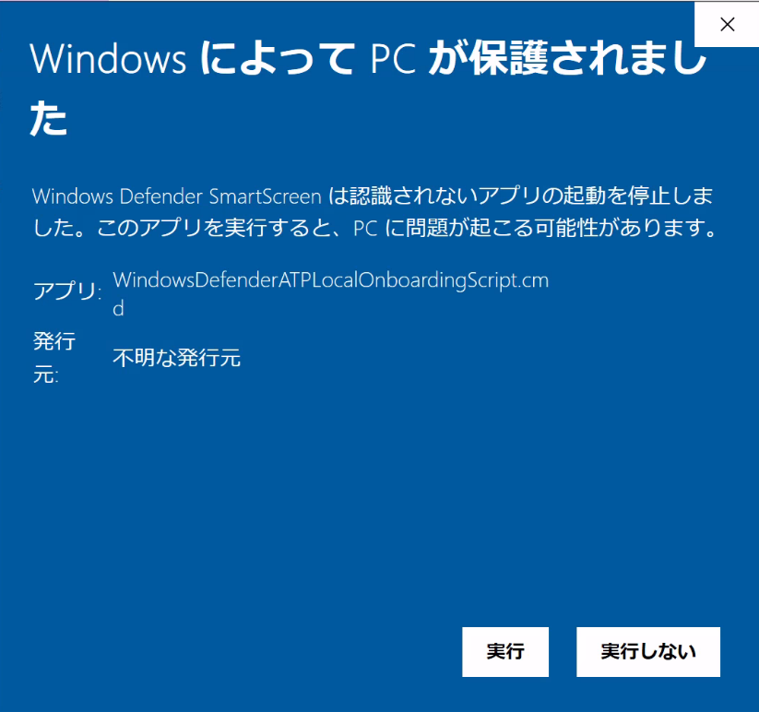

1. コマンドプロンプト画面で、「Y」 キーを押します。

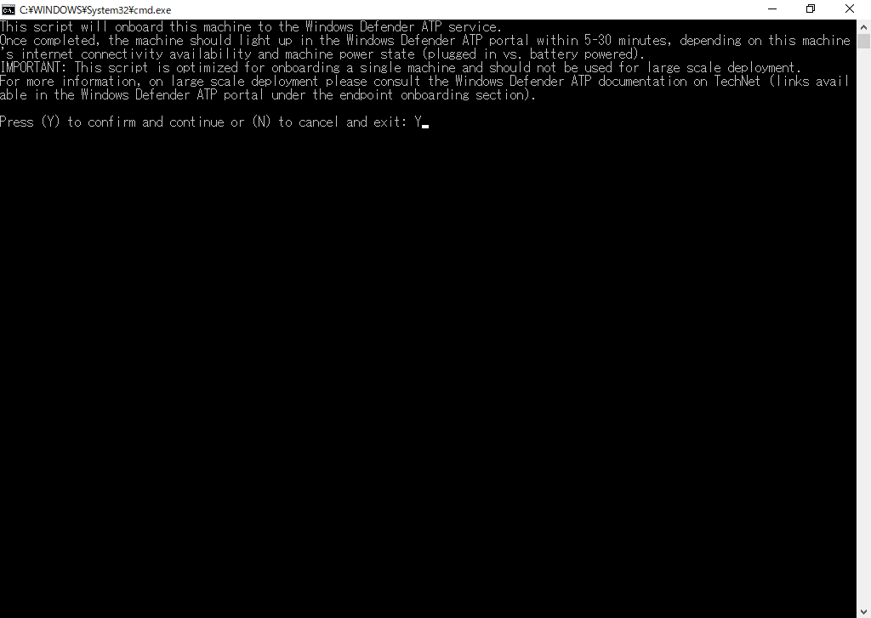

Microsoft Azureサインイン画面で、[電子メール アドレスまたは電話番号] 欄に　「admin@SPEJXX.onmicrosoft.com」を入力し、[パスワード] 欄に 「Pa$$w0rd」と入力して、[サインイン]　をクリックします。

1. コマンドプロンプト画面で、Enter キーを押します。

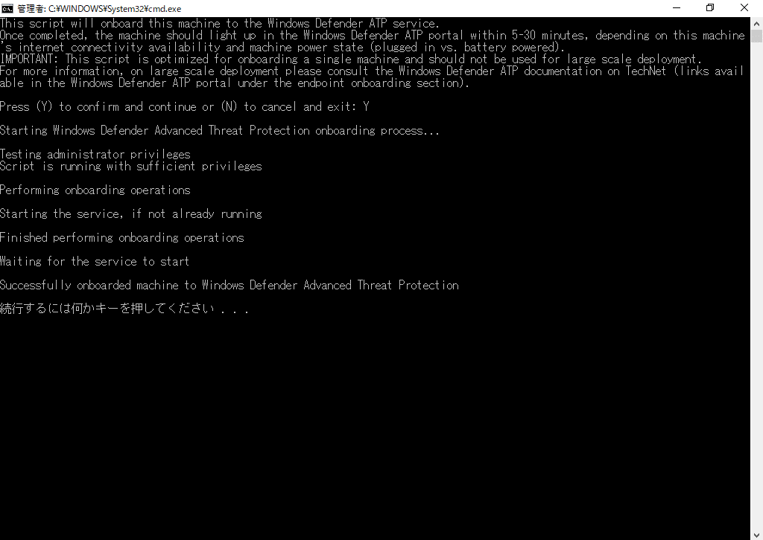

Microsoft Azureサインイン画面で、[電子メール アドレスまたは電話番号] 欄に　「admin@SPEJXX.onmicrosoft.com」を入力し、[パスワード] 欄に 「Pa$$w0rd」と入力して、[サインイン]　をクリックします。

1. Microsoft Defender Security Center 画面で、[Run a detection test] 欄に表示されているスクリプトの内容をすべてコピーします。

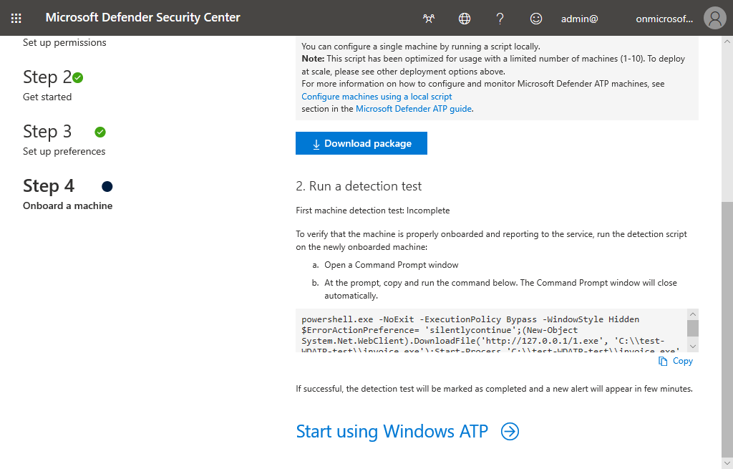

Microsoft Azureサインイン画面で、[電子メール アドレスまたは電話番号] 欄に　「admin@SPEJXX.onmicrosoft.com」を入力し、[パスワード] 欄に 「Pa$$w0rd」と入力して、[サインイン]　をクリックします。

1. Windows PowerShell を起動します。Windows PowerShell 画面で、前の手順でコピーしたスクリプトの内容を貼り付けして、実行します。この時、エラーが表示されなければ、オンボーディングが成功したことになります。エラーが表示されない場合、画面はそのまま終了します。

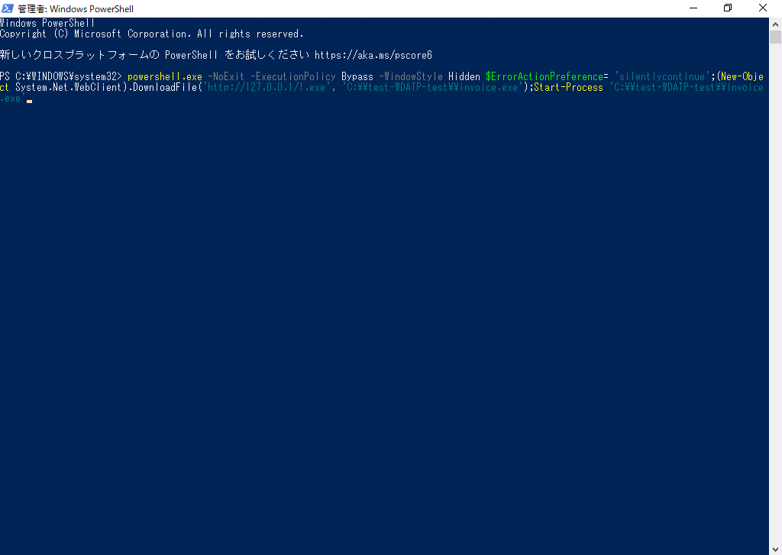

Microsoft Azureサインイン画面で、[電子メール アドレスまたは電話番号] 欄に　「admin@SPEJXX.onmicrosoft.com」を入力し、[パスワード] 欄に 「Pa$$w0rd」と入力して、[サインイン]　をクリックします。

1. Microsoft Defender Security Center 画面で、[Start using Windows ATP] をクリックします。



Microsoft Azureサインイン画面で、[電子メール アドレスまたは電話番号] 欄に　「admin@SPEJXX.onmicrosoft.com」を入力し、[パスワード] 欄に 「Pa$$w0rd」と入力して、[サインイン]　をクリックします。

1. Microsoft Defender Security Center 画面で、[Machines list] をクリックします。

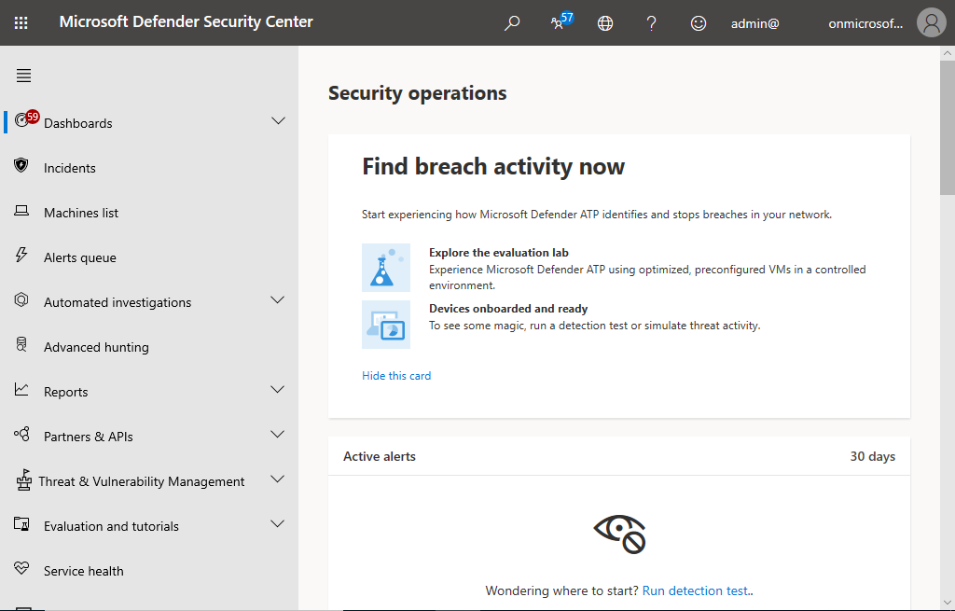

Microsoft Azureサインイン画面で、[電子メール アドレスまたは電話番号] 欄に　「admin@SPEJXX.onmicrosoft.com」を入力し、[パスワード] 欄に 「Pa$$w0rd」と入力して、[サインイン]　をクリックします。

1. [Machines list] 画面で、パッケージをインストールしたコンピューターの名前が表示されていることを確認します。

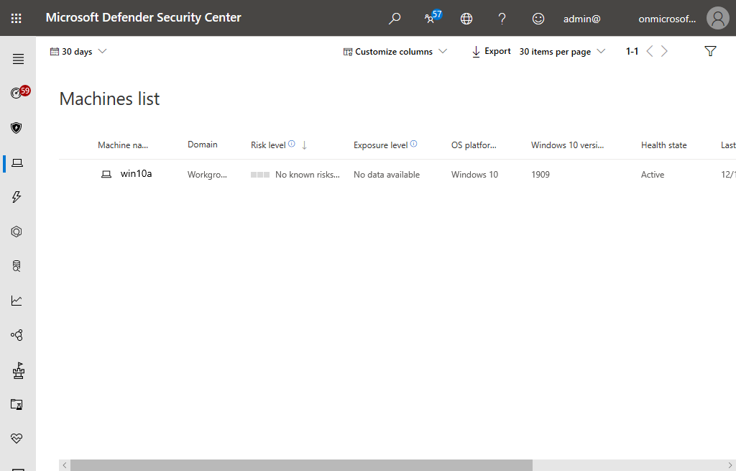

Microsoft Azureサインイン画面で、[電子メール アドレスまたは電話番号] 欄に　「admin@SPEJXX.onmicrosoft.com」を入力し、[パスワード] 欄に 「Pa$$w0rd」と入力して、[サインイン]　をクリックします。

### Microsoft Defender for Endpoint のオンボーディング

本節では、MECM クライアントに対するオンボーディング設定を展開し、Microsoft Defender for Endpoint に MECM クライアントが登録される様子を確認します。

1. Microsoft Defender Security Center 画面で、左ペインの [Settings] をクリックします。

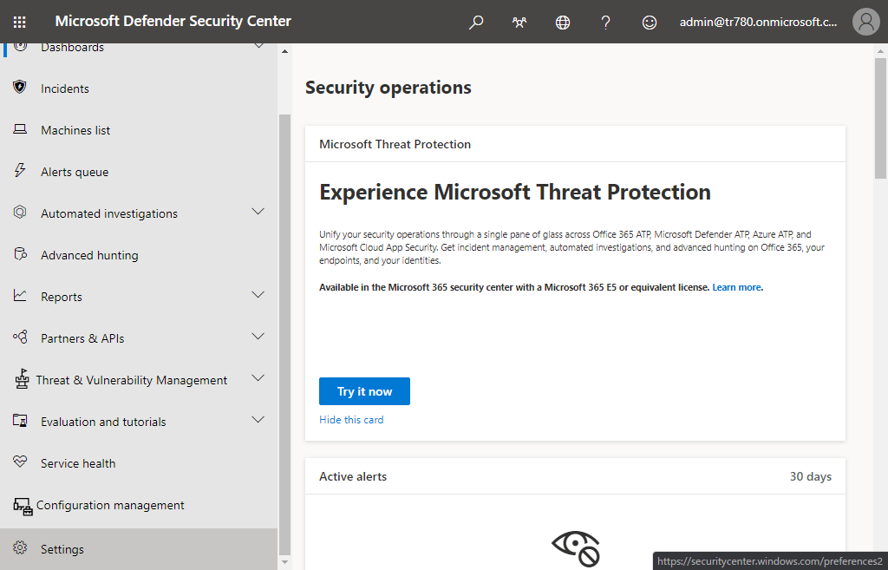

Microsoft Azureサインイン画面で、[電子メール アドレスまたは電話番号] 欄に　「admin@SPEJXX.onmicrosoft.com」を入力し、[パスワード] 欄に 「Pa$$w0rd」と入力して、[サインイン]　をクリックします。

1. Microsoft Defender Security Center 画面で、[Onboarding] をクリックし、[Deployment method] 欄から [System Center Configuration Manager (current branch) version 1606 and later] を選択して、オンボーディング スクリプトをダウンロードします。

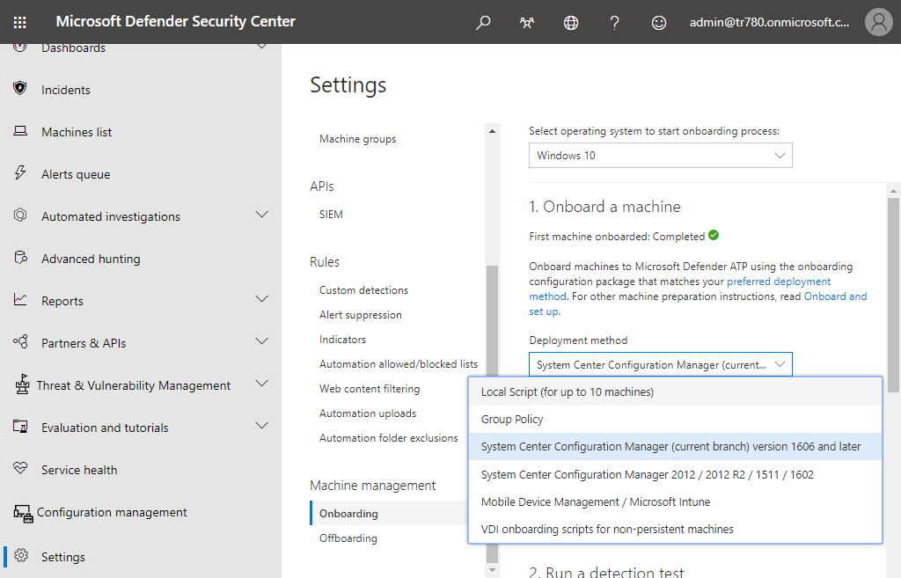

Microsoft Azureサインイン画面で、[電子メール アドレスまたは電話番号] 欄に　「admin@SPEJXX.onmicrosoft.com」を入力し、[パスワード] 欄に 「Pa$$w0rd」と入力して、[サインイン]　をクリックします。

Microsoft Azureサインイン画面で、[電子メール アドレスまたは電話番号] 欄に　「admin@SPEJXX.onmicrosoft.com」を入力し、[パスワード] 欄に 「Pa$$w0rd」と入力して、[サインイン]　をクリックします。

Microsoft Azureサインイン画面で、[電子メール アドレスまたは電話番号] 欄に　「admin@SPEJXX.onmicrosoft.com」を入力し、[パスワード] 欄に 「Pa$$w0rd」と入力して、[サインイン]　をクリックします。

1. Windows エクスプローラー画面で、前の手順でダウンロードしたパッケージがあることを確認します。

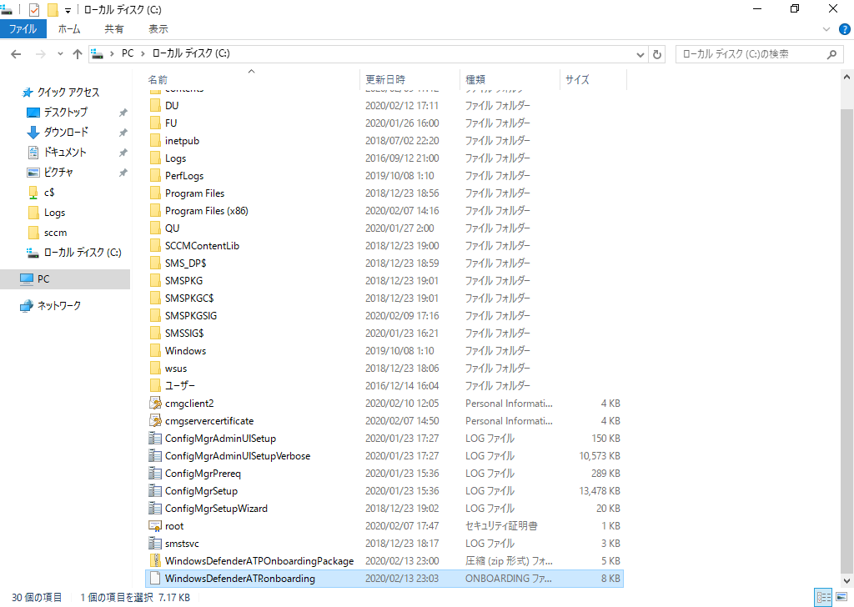

Microsoft Azureサインイン画面で、[電子メール アドレスまたは電話番号] 欄に　「admin@SPEJXX.onmicrosoft.com」を入力し、[パスワード] 欄に 「Pa$$w0rd」と入力して、[サインイン]　をクリックします。

1. ConfigMgr コンソール画面で、[資産とコンプライアンス] ワークスペースをクリックし、[Endpoint Protection] - [Microsoft Defender for Endpoint ポリシー] をクリックして、[Microsoft Defender for Endpoint ポリシーの作成] をクリックします。

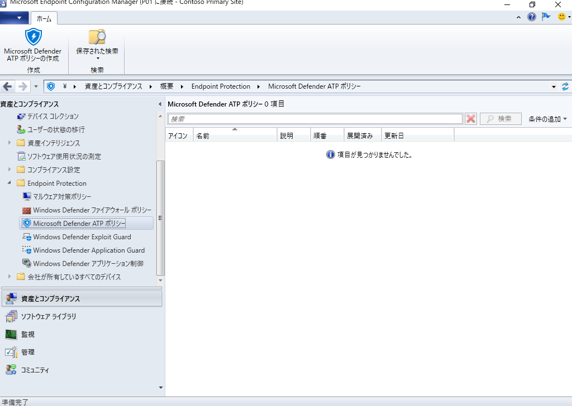

Microsoft Azureサインイン画面で、[電子メール アドレスまたは電話番号] 欄に　「admin@SPEJXX.onmicrosoft.com」を入力し、[パスワード] 欄に 「Pa$$w0rd」と入力して、[サインイン]　をクリックします。

Microsoft Azureサインイン画面で、[電子メール アドレスまたは電話番号] 欄に　「admin@SPEJXX.onmicrosoft.com」を入力し、[パスワード] 欄に 「Pa$$w0rd」と入力して、[サインイン]　をクリックします。

Microsoft Azureサインイン画面で、[電子メール アドレスまたは電話番号] 欄に　「admin@SPEJXX.onmicrosoft.com」を入力し、[パスワード] 欄に 「Pa$$w0rd」と入力して、[サインイン]　をクリックします。

Microsoft Azureサインイン画面で、[電子メール アドレスまたは電話番号] 欄に　「admin@SPEJXX.onmicrosoft.com」を入力し、[パスワード] 欄に 「Pa$$w0rd」と入力して、[サインイン]　をクリックします。

1. [Microsoft Defender for Endpoint ポリシーの作成ウィザード] 画面で、[名前] 欄に「HQ」と入力し、[次へ] をクリックします。

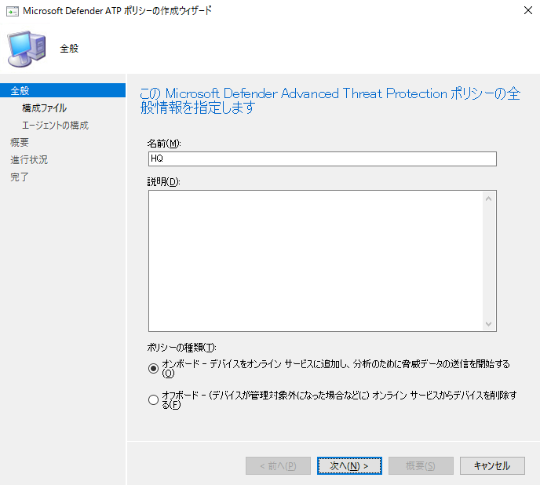

Microsoft Azureサインイン画面で、[電子メール アドレスまたは電話番号] 欄に　「admin@SPEJXX.onmicrosoft.com」を入力し、[パスワード] 欄に 「Pa$$w0rd」と入力して、[サインイン]　をクリックします。

Microsoft Azureサインイン画面で、[電子メール アドレスまたは電話番号] 欄に　「admin@SPEJXX.onmicrosoft.com」を入力し、[パスワード] 欄に 「Pa$$w0rd」と入力して、[サインイン]　をクリックします。

1. [構成ファイル] 画面で、[参照] をクリックします。

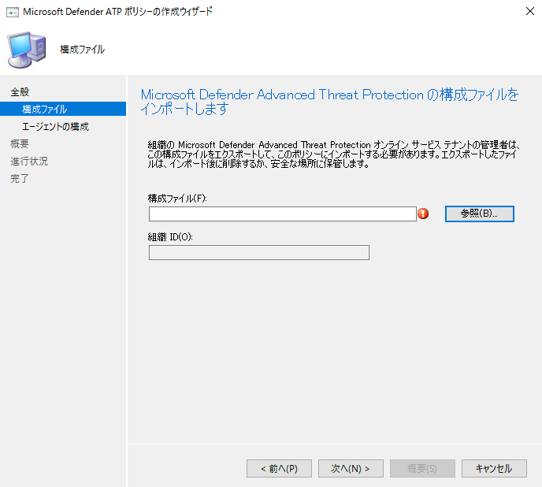

Microsoft Azureサインイン画面で、[電子メール アドレスまたは電話番号] 欄に　「admin@SPEJXX.onmicrosoft.com」を入力し、[パスワード] 欄に 「Pa$$w0rd」と入力して、[サインイン]　をクリックします。

1. [開く] 画面で、前の手順でダウンロードしたオンボーディング スクリプト ファイルを選択し、[開く] をクリックします。

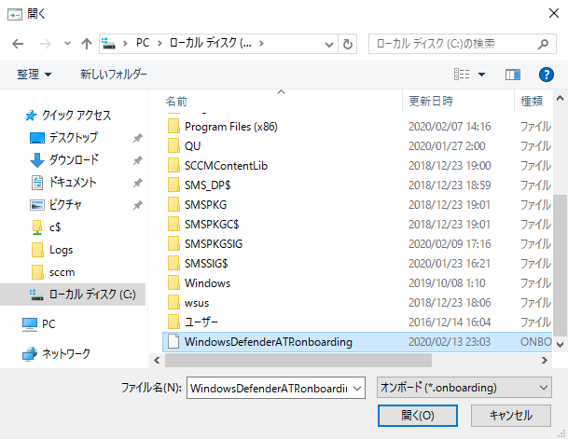

Microsoft Azureサインイン画面で、[電子メール アドレスまたは電話番号] 欄に　「admin@SPEJXX.onmicrosoft.com」を入力し、[パスワード] 欄に 「Pa$$w0rd」と入力して、[サインイン]　をクリックします。

Microsoft Azureサインイン画面で、[電子メール アドレスまたは電話番号] 欄に　「admin@SPEJXX.onmicrosoft.com」を入力し、[パスワード] 欄に 「Pa$$w0rd」と入力して、[サインイン]　をクリックします。

1. [構成ファイル] 画面で、[次へ] をクリックします。

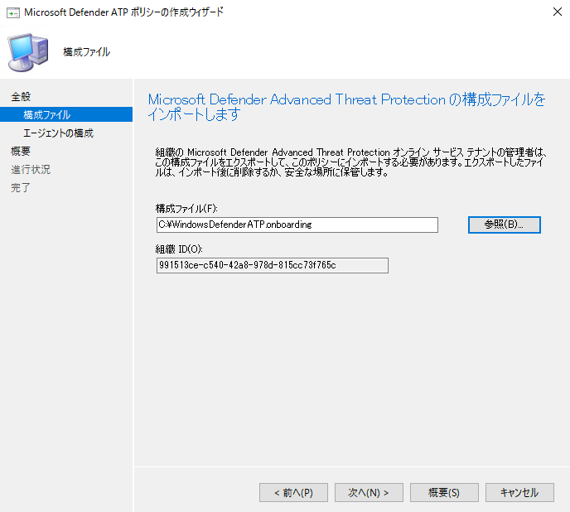

Microsoft Azureサインイン画面で、[電子メール アドレスまたは電話番号] 欄に　「admin@SPEJXX.onmicrosoft.com」を入力し、[パスワード] 欄に 「Pa$$w0rd」と入力して、[サインイン]　をクリックします。

1. [エージェントの構成] 画面で、[Microsoft Defender for Endpoint オンラインサービスによる分析のために共有されたファイル サンプルを指定する] 欄から [すべてのファイル種類] を選択し、[テレメトリの報告の頻度] 欄から [優先] を選択して、[次へ] をクリックします。

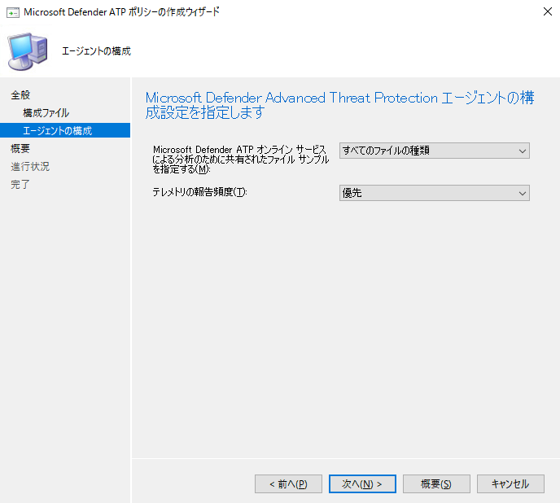

Microsoft Azureサインイン画面で、[電子メール アドレスまたは電話番号] 欄に　「admin@SPEJXX.onmicrosoft.com」を入力し、[パスワード] 欄に 「Pa$$w0rd」と入力して、[サインイン]　をクリックします。

Microsoft Azureサインイン画面で、[電子メール アドレスまたは電話番号] 欄に　「admin@SPEJXX.onmicrosoft.com」を入力し、[パスワード] 欄に 「Pa$$w0rd」と入力して、[サインイン]　をクリックします。

Microsoft Azureサインイン画面で、[電子メール アドレスまたは電話番号] 欄に　「admin@SPEJXX.onmicrosoft.com」を入力し、[パスワード] 欄に 「Pa$$w0rd」と入力して、[サインイン]　をクリックします。

1. [概要] 画面で、[次へ] をクリックします。

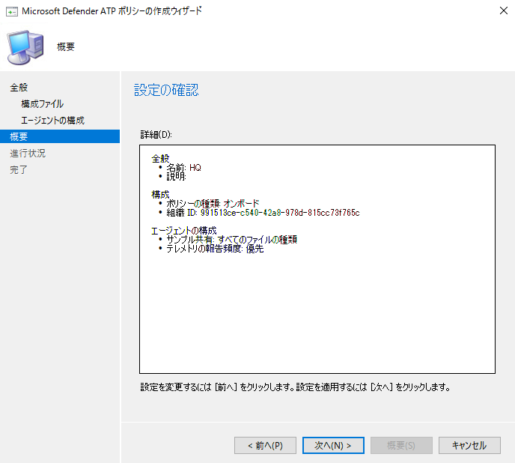

Microsoft Azureサインイン画面で、[電子メール アドレスまたは電話番号] 欄に　「admin@SPEJXX.onmicrosoft.com」を入力し、[パスワード] 欄に 「Pa$$w0rd」と入力して、[サインイン]　をクリックします。

1. [完了] 画面で、[閉じる] をクリックします。

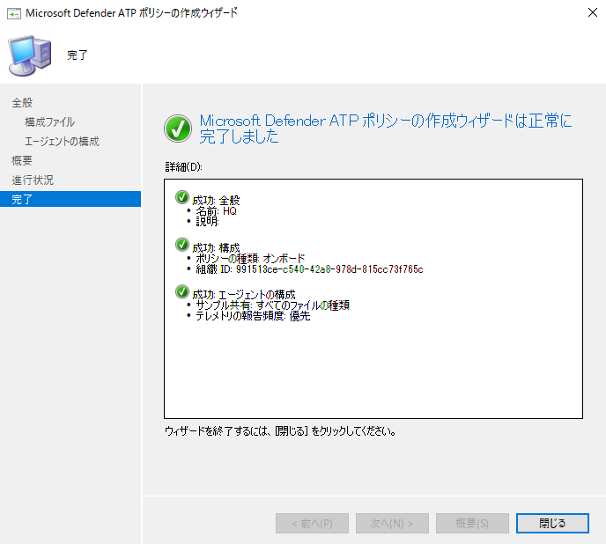

Microsoft Azureサインイン画面で、[電子メール アドレスまたは電話番号] 欄に　「admin@SPEJXX.onmicrosoft.com」を入力し、[パスワード] 欄に 「Pa$$w0rd」と入力して、[サインイン]　をクリックします。

1. ConfigMgr コンソール画面で、作成したポリシーを右クリックし、[展開] をクリックします。

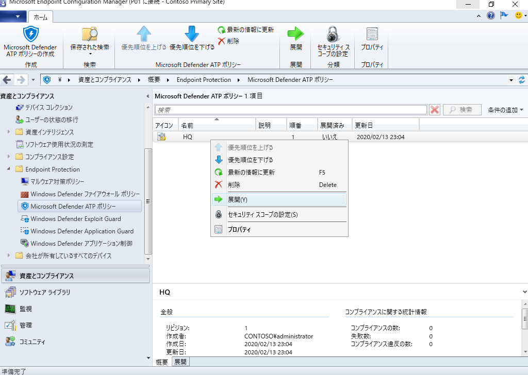

Microsoft Azureサインイン画面で、[電子メール アドレスまたは電話番号] 欄に　「admin@SPEJXX.onmicrosoft.com」を入力し、[パスワード] 欄に 「Pa$$w0rd」と入力して、[サインイン]　をクリックします。

Microsoft Azureサインイン画面で、[電子メール アドレスまたは電話番号] 欄に　「admin@SPEJXX.onmicrosoft.com」を入力し、[パスワード] 欄に 「Pa$$w0rd」と入力して、[サインイン]　をクリックします。

1. [コレクションの選択] 画面で、[すべてのシステム] を選択し、[OK] をクリックします。

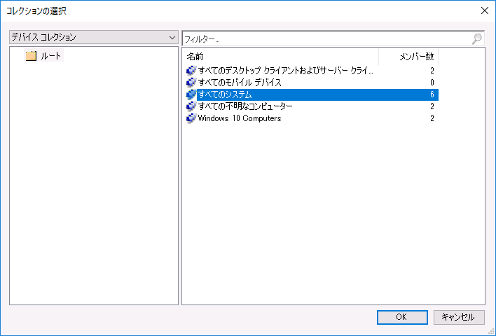

Microsoft Azureサインイン画面で、[電子メール アドレスまたは電話番号] 欄に　「admin@SPEJXX.onmicrosoft.com」を入力し、[パスワード] 欄に 「Pa$$w0rd」と入力して、[サインイン]　をクリックします。

Microsoft Azureサインイン画面で、[電子メール アドレスまたは電話番号] 欄に　「admin@SPEJXX.onmicrosoft.com」を入力し、[パスワード] 欄に 「Pa$$w0rd」と入力して、[サインイン]　をクリックします。

1. ブラウザーを起動し、「https://securitycenter.windows.com/」にアクセスします。
2. [Microsoft Defender Security Center] 画面で、左上のボタンをクリックし、[Machine List] をクリックすると、デバイスが登録されていることが確認できます。

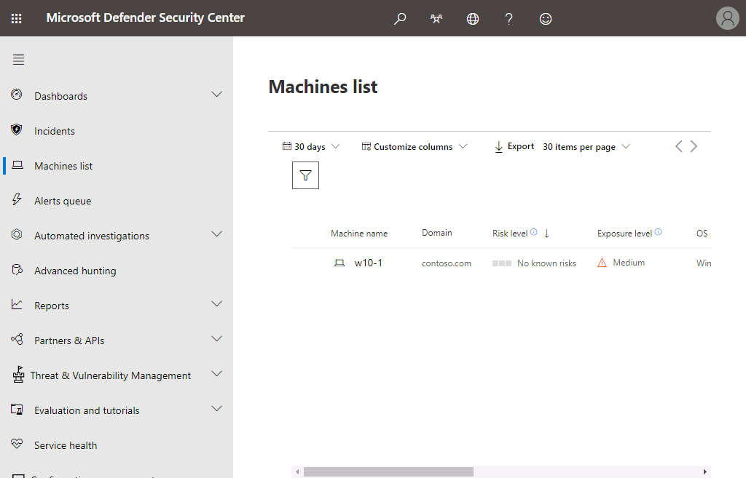

Microsoft Azureサインイン画面で、[電子メール アドレスまたは電話番号] 欄に　「admin@SPEJXX.onmicrosoft.com」を入力し、[パスワード] 欄に 「Pa$$w0rd」と入力して、[サインイン]　をクリックします。

Microsoft Azureサインイン画面で、[電子メール アドレスまたは電話番号] 欄に　「admin@SPEJXX.onmicrosoft.com」を入力し、[パスワード] 欄に 「Pa$$w0rd」と入力して、[サインイン]　をクリックします。

Microsoft Azureサインイン画面で、[電子メール アドレスまたは電話番号] 欄に　「admin@SPEJXX.onmicrosoft.com」を入力し、[パスワード] 欄に 「Pa$$w0rd」と入力して、[サインイン]　をクリックします。

NOTE: デバイスが一覧に表示されるまでに時間を要する場合があります。

## Exploit Guard の管理

本節では、Microsoft Defender Exploit Guard の攻撃表面の縮小、ネットワーク保護、コントロールされたフォルダー アクセス、Exploit Protection の 4 つの Exploit Guard の保護エリアを対象とするポリシーを作成し、クライアントに展開する方法について解説します。

### XML ファイルの準備

Exploit Guard で設定する項目のうち、Exploit Protection 設定については特定の Windows 10 コンピューターで設定を定義し、その内容を XML ファイルにエクスポートしたものを MECM に登録します。そのため、本節では、Exploit Protection の設定とその設定のエクスポートを行います。

1. Windows 10 コンピューターで、タスクバーの Windows セキュリティ アイコンをクリックします。

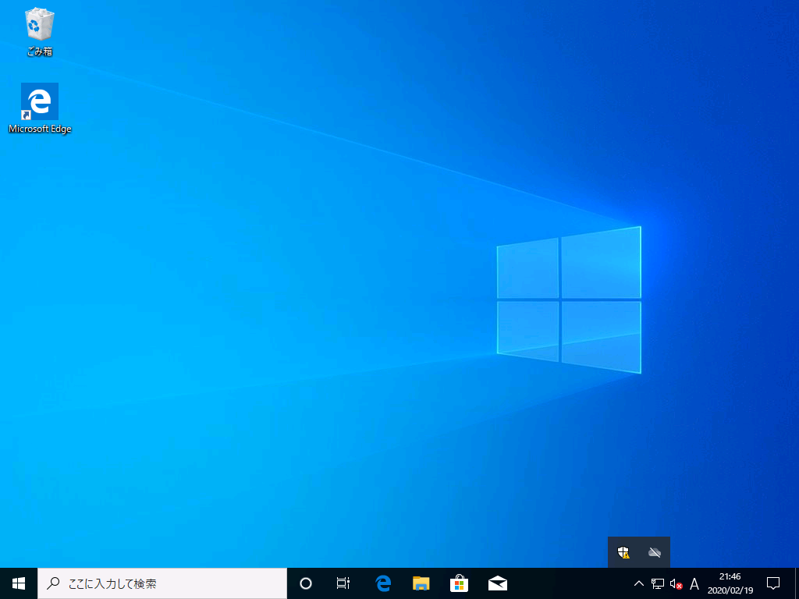

Microsoft Azureサインイン画面で、[電子メール アドレスまたは電話番号] 欄に　「admin@SPEJXX.onmicrosoft.com」を入力し、[パスワード] 欄に 「Pa$$w0rd」と入力して、[サインイン]　をクリックします。

1. [Windows セキュリティ]　画面で、[アプリとブラウザー コントロール] をクリックします。

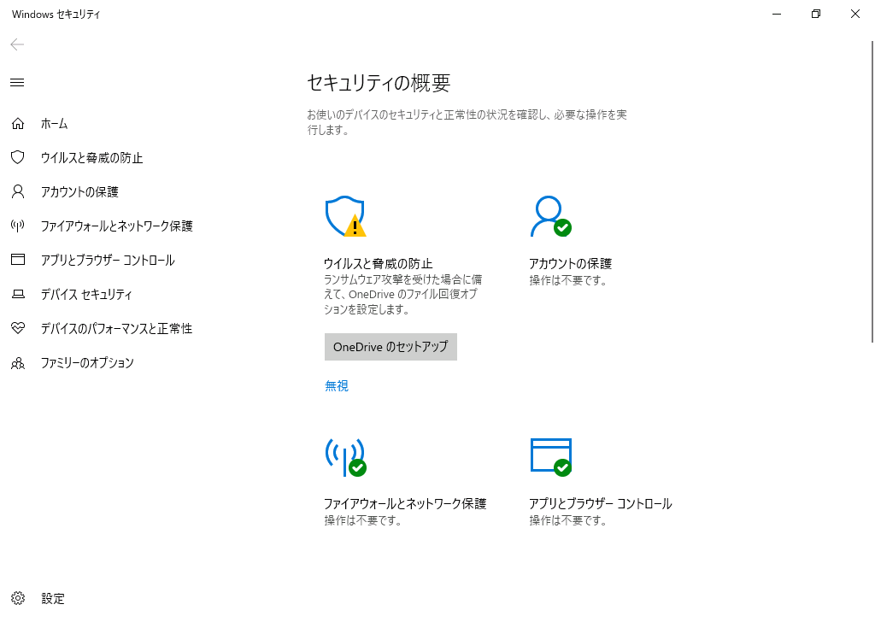

Microsoft Azureサインイン画面で、[電子メール アドレスまたは電話番号] 欄に　「admin@SPEJXX.onmicrosoft.com」を入力し、[パスワード] 欄に 「Pa$$w0rd」と入力して、[サインイン]　をクリックします。

1. [アプリとブラウザー コントロール] 画面で、[Exploit Protection の設定] をクリックします。

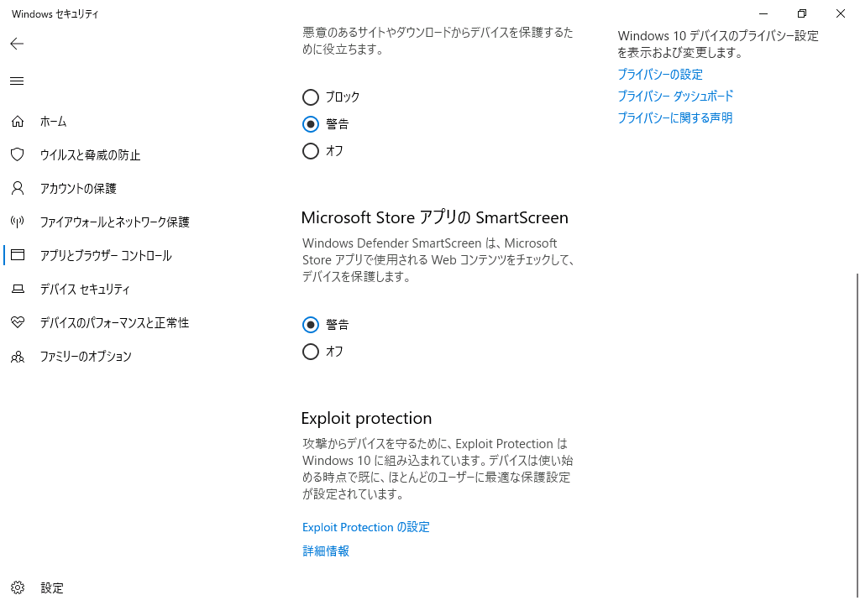

Microsoft Azureサインイン画面で、[電子メール アドレスまたは電話番号] 欄に　「admin@SPEJXX.onmicrosoft.com」を入力し、[パスワード] 欄に 「Pa$$w0rd」と入力して、[サインイン]　をクリックします。

1. [Exploit Protection] 画面で、[システム設定] をクリックし、必要に応じて各項目の設定を変更します。

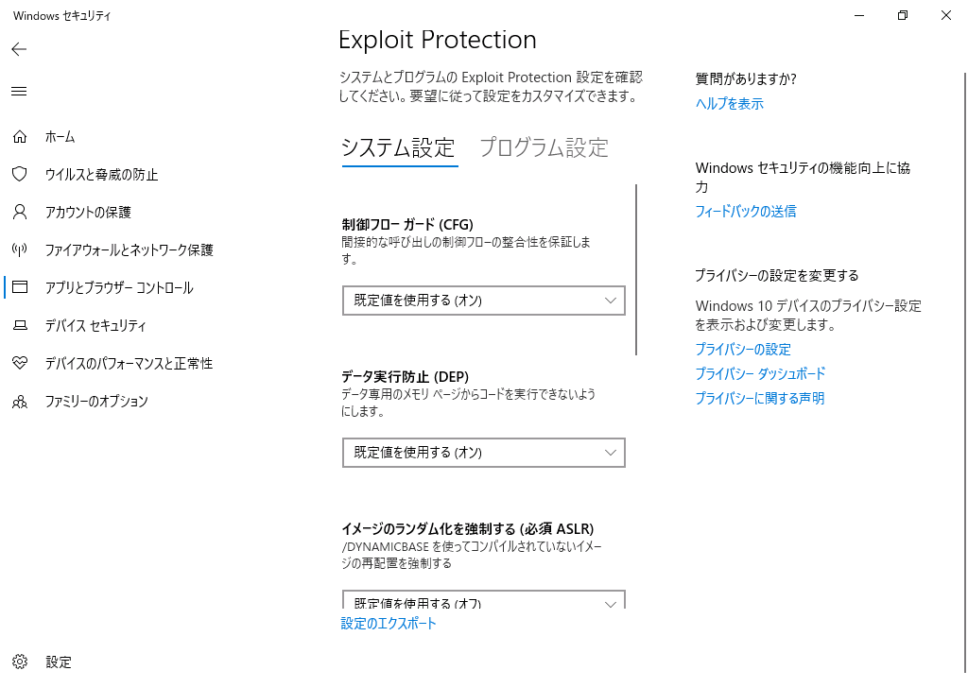

Microsoft Azureサインイン画面で、[電子メール アドレスまたは電話番号] 欄に　「admin@SPEJXX.onmicrosoft.com」を入力し、[パスワード] 欄に 「Pa$$w0rd」と入力して、[サインイン]　をクリックします。

NOTE:Exploit Protection の各設定項目についての詳細は Web ページ「Exploit Protection のカスタマイズ」を参照してください。

■Exploit Protection のカスタマイズ

[https://docs.microsoft.com/ja-jp/windows/security/threat-protection/microsoft-Defender for Endpoint/customize-exploit-protection](https://docs.microsoft.com/ja-jp/windows/security/threat-protection/microsoft-defender-atp/customize-exploit-protection)

1. [Exploit Protection] 画面で、[プログラム設定] をクリックし、ここでは Internet Explorer プログラムに対する設定を変更します。iexplorer.exe をクリックし、[編集] をクリックします。

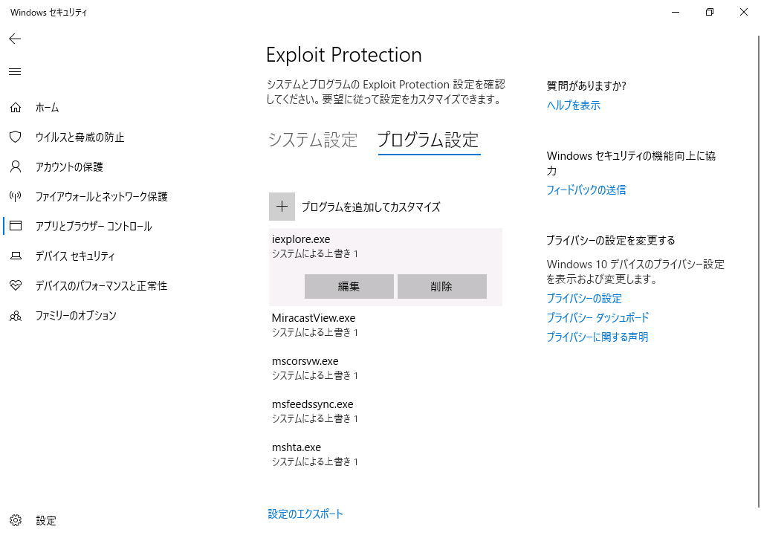

Microsoft Azureサインイン画面で、[電子メール アドレスまたは電話番号] 欄に　「admin@SPEJXX.onmicrosoft.com」を入力し、[パスワード] 欄に 「Pa$$w0rd」と入力して、[サインイン]　をクリックします。

Microsoft Azureサインイン画面で、[電子メール アドレスまたは電話番号] 欄に　「admin@SPEJXX.onmicrosoft.com」を入力し、[パスワード] 欄に 「Pa$$w0rd」と入力して、[サインイン]　をクリックします。

1. [プログラム設定 : iexplorer.exe] 画面で、必要に応じて各項目の設定を変更し、[適用] をクリックします。

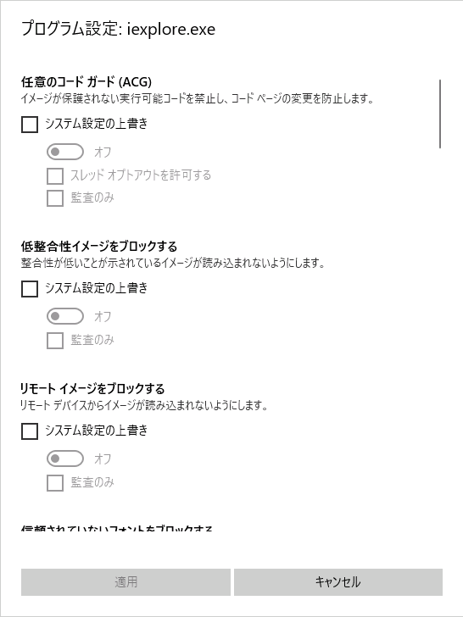

Microsoft Azureサインイン画面で、[電子メール アドレスまたは電話番号] 欄に　「admin@SPEJXX.onmicrosoft.com」を入力し、[パスワード] 欄に 「Pa$$w0rd」と入力して、[サインイン]　をクリックします。

1. [Exploit Protection] 画面で、[設定のエクスポート] をクリックします。



Microsoft Azureサインイン画面で、[電子メール アドレスまたは電話番号] 欄に　「admin@SPEJXX.onmicrosoft.com」を入力し、[パスワード] 欄に 「Pa$$w0rd」と入力して、[サインイン]　をクリックします。

1. [名前を付けて保存]　画面で、[ファイル名] 欄に「Settings」と入力し、[保存] をクリックします。

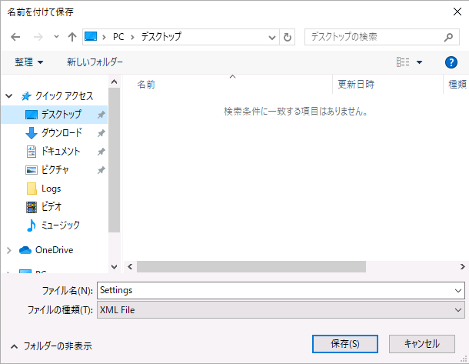

Microsoft Azureサインイン画面で、[電子メール アドレスまたは電話番号] 欄に　「admin@SPEJXX.onmicrosoft.com」を入力し、[パスワード] 欄に 「Pa$$w0rd」と入力して、[サインイン]　をクリックします。

Microsoft Azureサインイン画面で、[電子メール アドレスまたは電話番号] 欄に　「admin@SPEJXX.onmicrosoft.com」を入力し、[パスワード] 欄に 「Pa$$w0rd」と入力して、[サインイン]　をクリックします。

### Exploit Guard ポリシーの作成と展開

本節では、MECM クライアントに展開する Exploit Guard ポリシーを作成し、展開します。

1. ConfigMgr コンソール画面で、[資産とコンプライアンス] ワークスペースをクリックし、[Endpoint Protection] - [Microsoft Defender Exploit Guard] をクリックして、[Exploit Guard ポリシーの作成] をクリックします。

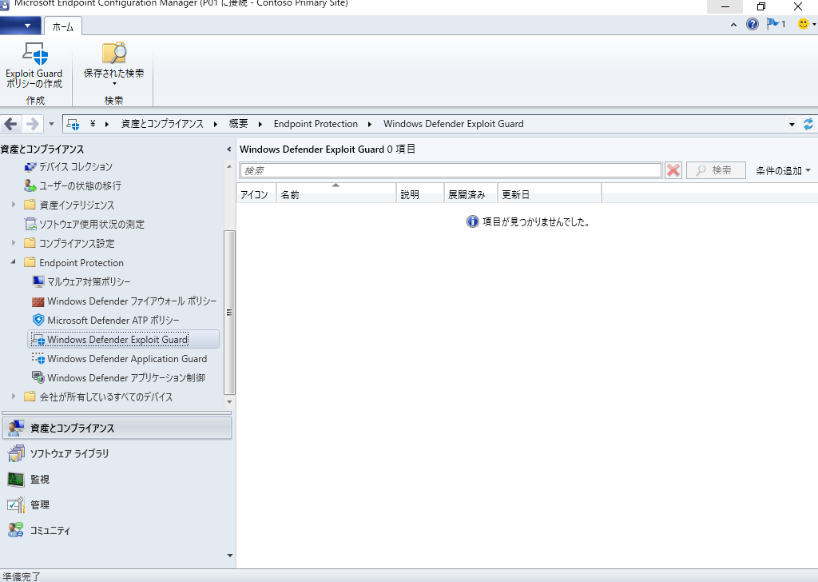

Microsoft Azureサインイン画面で、[電子メール アドレスまたは電話番号] 欄に　「admin@SPEJXX.onmicrosoft.com」を入力し、[パスワード] 欄に 「Pa$$w0rd」と入力して、[サインイン]　をクリックします。

Microsoft Azureサインイン画面で、[電子メール アドレスまたは電話番号] 欄に　「admin@SPEJXX.onmicrosoft.com」を入力し、[パスワード] 欄に 「Pa$$w0rd」と入力して、[サインイン]　をクリックします。

Microsoft Azureサインイン画面で、[電子メール アドレスまたは電話番号] 欄に　「admin@SPEJXX.onmicrosoft.com」を入力し、[パスワード] 欄に 「Pa$$w0rd」と入力して、[サインイン]　をクリックします。

Microsoft Azureサインイン画面で、[電子メール アドレスまたは電話番号] 欄に　「admin@SPEJXX.onmicrosoft.com」を入力し、[パスワード] 欄に 「Pa$$w0rd」と入力して、[サインイン]　をクリックします。

1. [Microsoft Defender Exploit Guard ポリシーの作成] 画面で、[名前] 欄に「HQ」と入力し、[Exploit Guard のコンポーネントの有効化] 欄のすべての項目にチェックをつけて、[次へ] をクリックします。

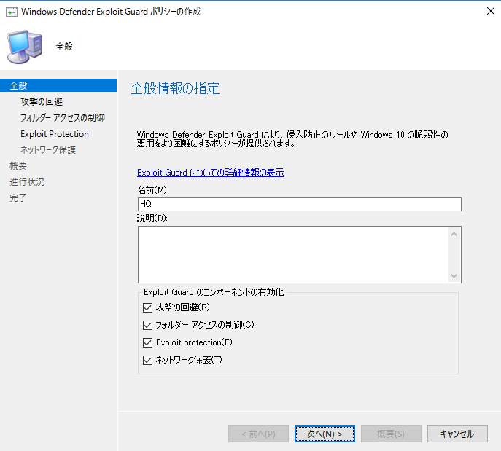

Microsoft Azureサインイン画面で、[電子メール アドレスまたは電話番号] 欄に　「admin@SPEJXX.onmicrosoft.com」を入力し、[パスワード] 欄に 「Pa$$w0rd」と入力して、[サインイン]　をクリックします。

Microsoft Azureサインイン画面で、[電子メール アドレスまたは電話番号] 欄に　「admin@SPEJXX.onmicrosoft.com」を入力し、[パスワード] 欄に 「Pa$$w0rd」と入力して、[サインイン]　をクリックします。

Microsoft Azureサインイン画面で、[電子メール アドレスまたは電話番号] 欄に　「admin@SPEJXX.onmicrosoft.com」を入力し、[パスワード] 欄に 「Pa$$w0rd」と入力して、[サインイン]　をクリックします。

NOTE:[Exploit Guard のコンポーネントの有効化] 項目にある 4 つの項目が Microsoft Defender Exploit Guard の 4 つの Exploit Guard 保護エリアにそれぞれ対応します。

1. [攻撃の回避] 画面で、必要に応じて各項目の設定を変更し、[次へ] をクリックします。

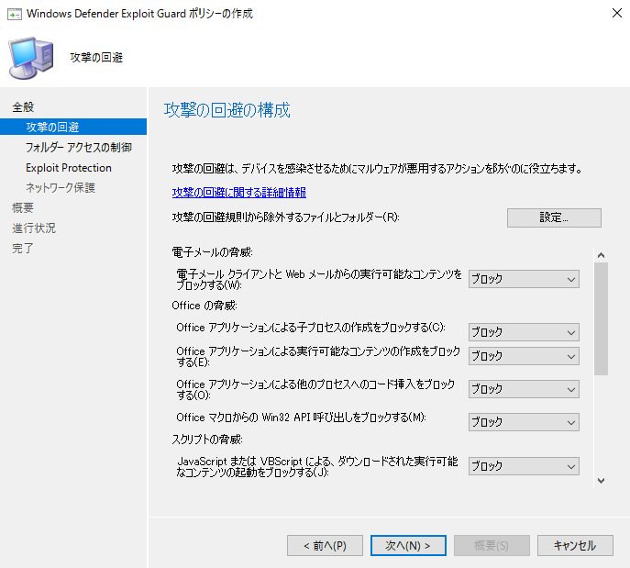

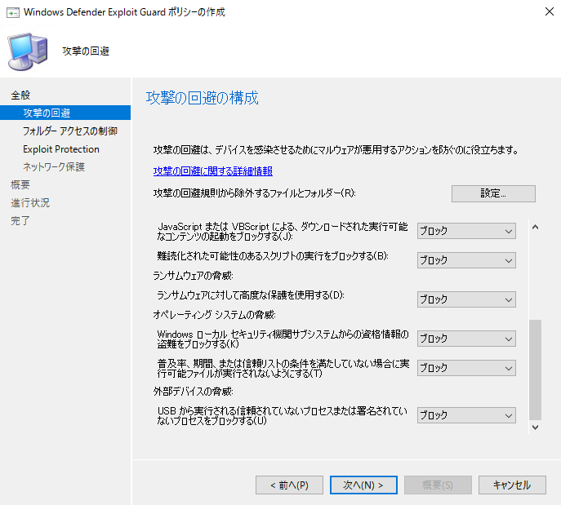

Microsoft Azureサインイン画面で、[電子メール アドレスまたは電話番号] 欄に　「admin@SPEJXX.onmicrosoft.com」を入力し、[パスワード] 欄に 「Pa$$w0rd」と入力して、[サインイン]　をクリックします。

1. [フォルダー アクセスの制御の構成] 画面で、必要に応じて各項目の設定を変更し、[次へ] をクリックします。

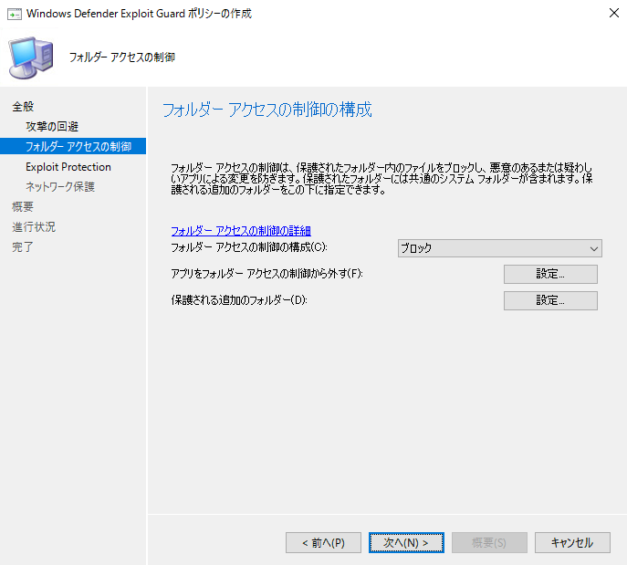

Microsoft Azureサインイン画面で、[電子メール アドレスまたは電話番号] 欄に　「admin@SPEJXX.onmicrosoft.com」を入力し、[パスワード] 欄に 「Pa$$w0rd」と入力して、[サインイン]　をクリックします。

NOTE:4.5 節では疑わしいアプリによるドキュメント フォルダーに対する変更ができない様子を確認します。既定でドキュメント フォルダーは選択されているため、本手順ではフォルダーの指定を行いません。

1. [Exploit Protection] 画面で、[参照] をクリックします。

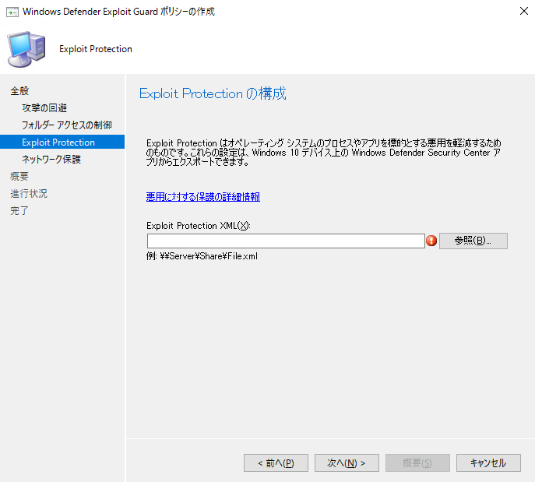

Microsoft Azureサインイン画面で、[電子メール アドレスまたは電話番号] 欄に　「admin@SPEJXX.onmicrosoft.com」を入力し、[パスワード] 欄に 「Pa$$w0rd」と入力して、[サインイン]　をクリックします。

1. [開く] 画面で、前の手順で保存した Settings.xml ファイルを選択し、[開く] をクリックします。

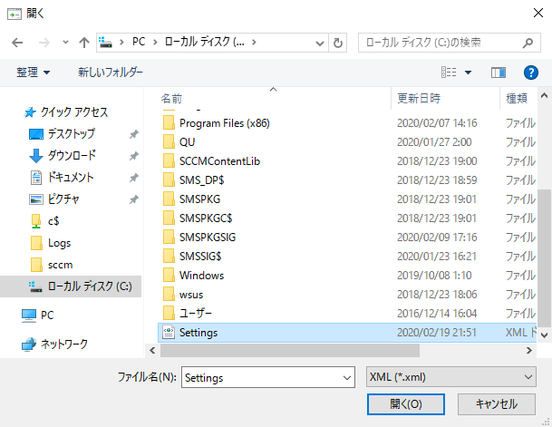

Microsoft Azureサインイン画面で、[電子メール アドレスまたは電話番号] 欄に　「admin@SPEJXX.onmicrosoft.com」を入力し、[パスワード] 欄に 「Pa$$w0rd」と入力して、[サインイン]　をクリックします。

Microsoft Azureサインイン画面で、[電子メール アドレスまたは電話番号] 欄に　「admin@SPEJXX.onmicrosoft.com」を入力し、[パスワード] 欄に 「Pa$$w0rd」と入力して、[サインイン]　をクリックします。

1. [Configuration Manager] 画面で、[はい] をクリックします。

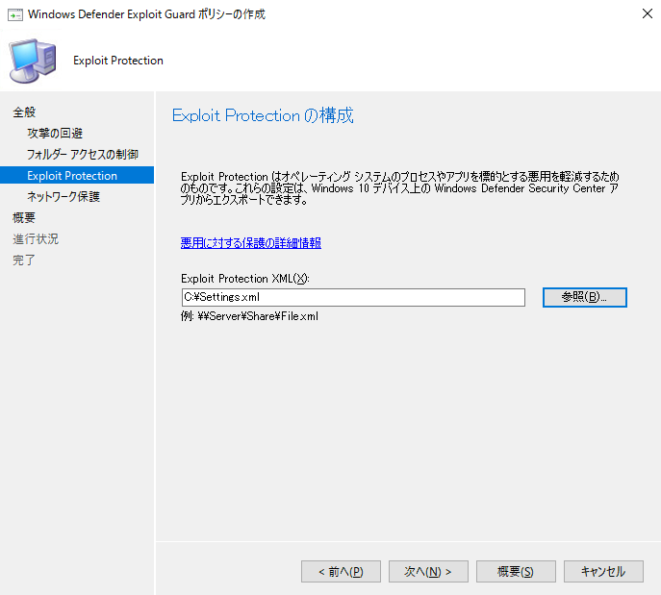

Microsoft Azureサインイン画面で、[電子メール アドレスまたは電話番号] 欄に　「admin@SPEJXX.onmicrosoft.com」を入力し、[パスワード] 欄に 「Pa$$w0rd」と入力して、[サインイン]　をクリックします。

1. [ネットワーク保護] 画面で、[次へ] をクリックします。

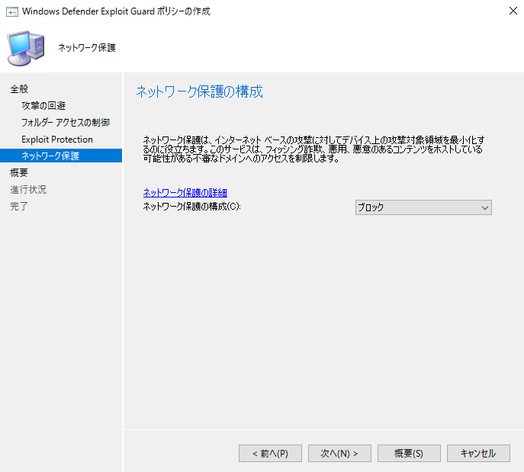

Microsoft Azureサインイン画面で、[電子メール アドレスまたは電話番号] 欄に　「admin@SPEJXX.onmicrosoft.com」を入力し、[パスワード] 欄に 「Pa$$w0rd」と入力して、[サインイン]　をクリックします。

1. [設定の確認] 画面で、[次へ] をクリックします。

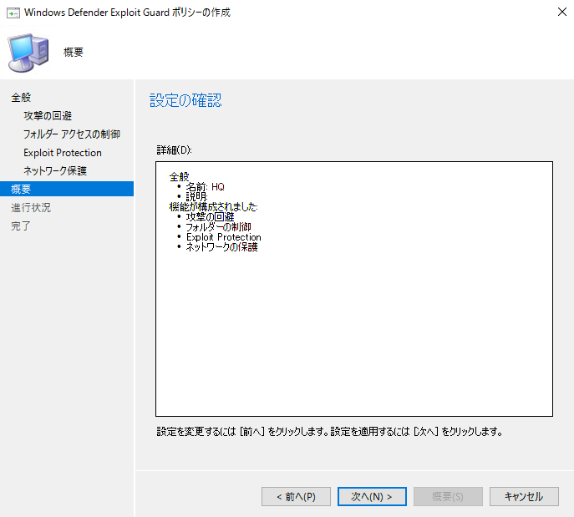

Microsoft Azureサインイン画面で、[電子メール アドレスまたは電話番号] 欄に　「admin@SPEJXX.onmicrosoft.com」を入力し、[パスワード] 欄に 「Pa$$w0rd」と入力して、[サインイン]　をクリックします。

1. [完了] 画面で、[閉じる] をクリックします。

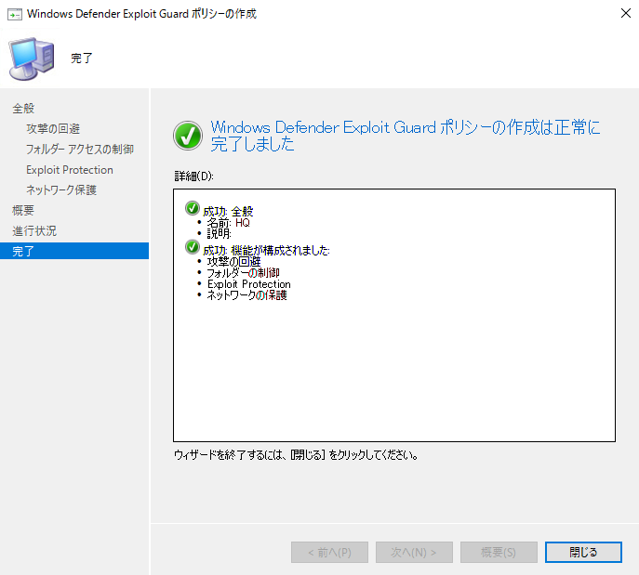

Microsoft Azureサインイン画面で、[電子メール アドレスまたは電話番号] 欄に　「admin@SPEJXX.onmicrosoft.com」を入力し、[パスワード] 欄に 「Pa$$w0rd」と入力して、[サインイン]　をクリックします。

1. ConfigMgr コンソール画面で、作成したポリシーを右クリックし、[展開] をクリックします。

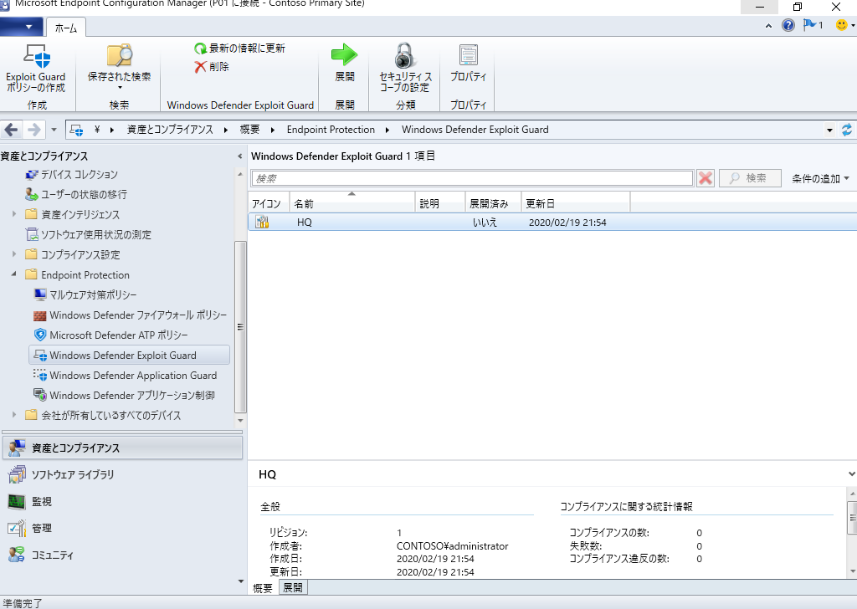

Microsoft Azureサインイン画面で、[電子メール アドレスまたは電話番号] 欄に　「admin@SPEJXX.onmicrosoft.com」を入力し、[パスワード] 欄に 「Pa$$w0rd」と入力して、[サインイン]　をクリックします。

Microsoft Azureサインイン画面で、[電子メール アドレスまたは電話番号] 欄に　「admin@SPEJXX.onmicrosoft.com」を入力し、[パスワード] 欄に 「Pa$$w0rd」と入力して、[サインイン]　をクリックします。

1. [コレクションの選択] 画面で、[すべてのシステム] を選択し、[OK] をクリックします。



Microsoft Azureサインイン画面で、[電子メール アドレスまたは電話番号] 欄に　「admin@SPEJXX.onmicrosoft.com」を入力し、[パスワード] 欄に 「Pa$$w0rd」と入力して、[サインイン]　をクリックします。

Microsoft Azureサインイン画面で、[電子メール アドレスまたは電話番号] 欄に　「admin@SPEJXX.onmicrosoft.com」を入力し、[パスワード] 欄に 「Pa$$w0rd」と入力して、[サインイン]　をクリックします。

## Application Control の管理

本節では、Microsoft Defender Application Control のポリシーを作成し、信頼するアプリケーションの定義を行い、その設定を MECM クライアントに展開する方法について解説します。

1. ConfigMgr コンソール画面で、[資産とコンプライアンス] ワークスペースをクリックし、[Endpoint Protection] - [Microsoft Defender アプリケーション制御] をクリックして、[アプリケーション制御ポリシーの作成] をクリックします。

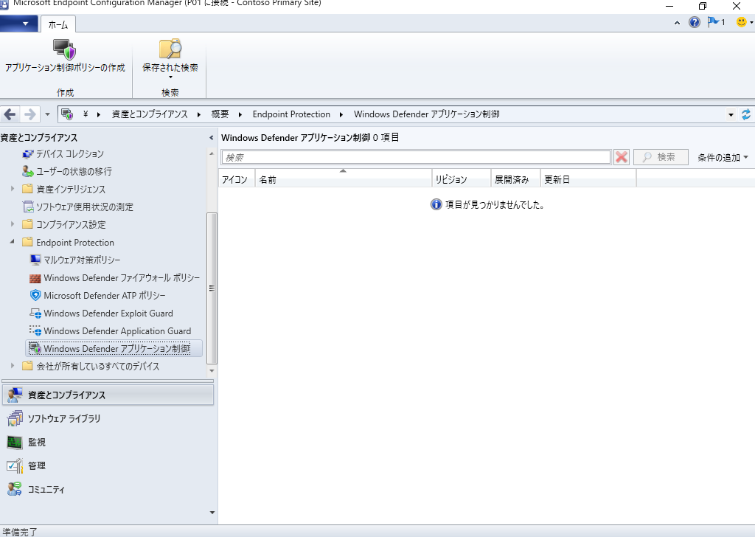

Microsoft Azureサインイン画面で、[電子メール アドレスまたは電話番号] 欄に　「admin@SPEJXX.onmicrosoft.com」を入力し、[パスワード] 欄に 「Pa$$w0rd」と入力して、[サインイン]　をクリックします。

Microsoft Azureサインイン画面で、[電子メール アドレスまたは電話番号] 欄に　「admin@SPEJXX.onmicrosoft.com」を入力し、[パスワード] 欄に 「Pa$$w0rd」と入力して、[サインイン]　をクリックします。

Microsoft Azureサインイン画面で、[電子メール アドレスまたは電話番号] 欄に　「admin@SPEJXX.onmicrosoft.com」を入力し、[パスワード] 欄に 「Pa$$w0rd」と入力して、[サインイン]　をクリックします。

Microsoft Azureサインイン画面で、[電子メール アドレスまたは電話番号] 欄に　「admin@SPEJXX.onmicrosoft.com」を入力し、[パスワード] 欄に 「Pa$$w0rd」と入力して、[サインイン]　をクリックします。

1. [アプリケーション制御ポリシーの作成] 画面で、[名前] 欄に「HQ」と入力し、[次へ] をクリックします。

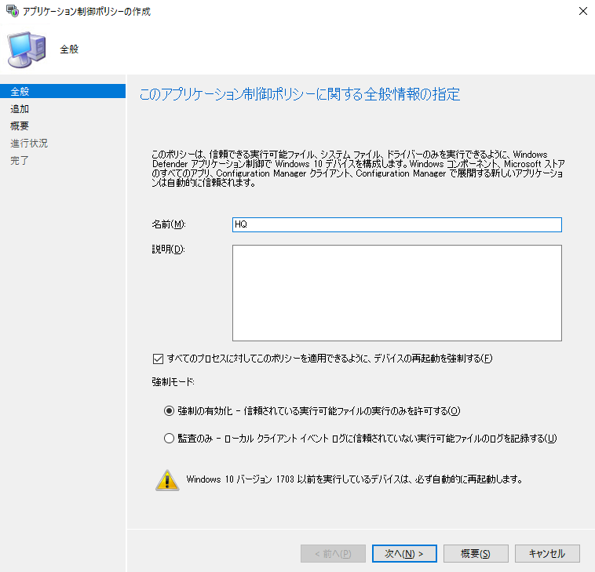

Microsoft Azureサインイン画面で、[電子メール アドレスまたは電話番号] 欄に　「admin@SPEJXX.onmicrosoft.com」を入力し、[パスワード] 欄に 「Pa$$w0rd」と入力して、[サインイン]　をクリックします。

Microsoft Azureサインイン画面で、[電子メール アドレスまたは電話番号] 欄に　「admin@SPEJXX.onmicrosoft.com」を入力し、[パスワード] 欄に 「Pa$$w0rd」と入力して、[サインイン]　をクリックします。

1. [通知] 画面で、[次へ] をクリックします。

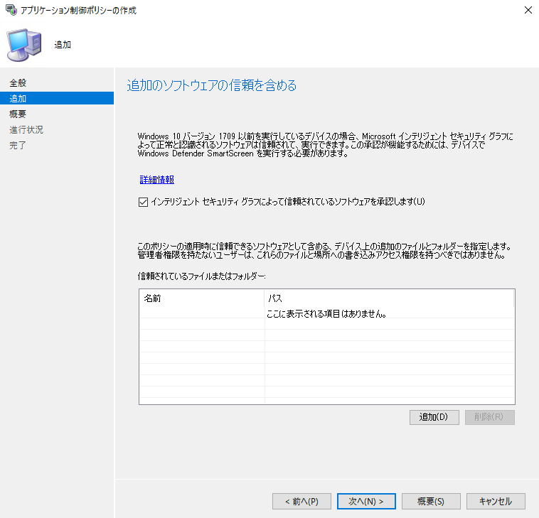

Microsoft Azureサインイン画面で、[電子メール アドレスまたは電話番号] 欄に　「admin@SPEJXX.onmicrosoft.com」を入力し、[パスワード] 欄に 「Pa$$w0rd」と入力して、[サインイン]　をクリックします。

NOTE:[信頼されているファイルまたはフォルダー] 欄からパスを指定することで、信頼されたアプリを追加できます。

1. [概要] 画面で、[次へ] をクリックします。

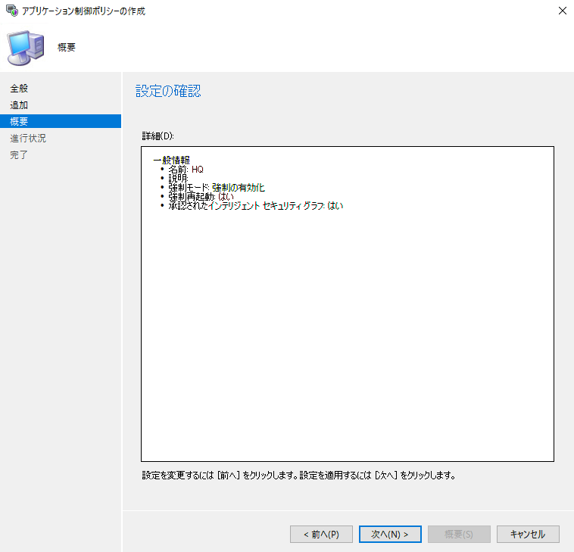

Microsoft Azureサインイン画面で、[電子メール アドレスまたは電話番号] 欄に　「admin@SPEJXX.onmicrosoft.com」を入力し、[パスワード] 欄に 「Pa$$w0rd」と入力して、[サインイン]　をクリックします。

1. [完了] 画面で、[閉じる] をクリックします。

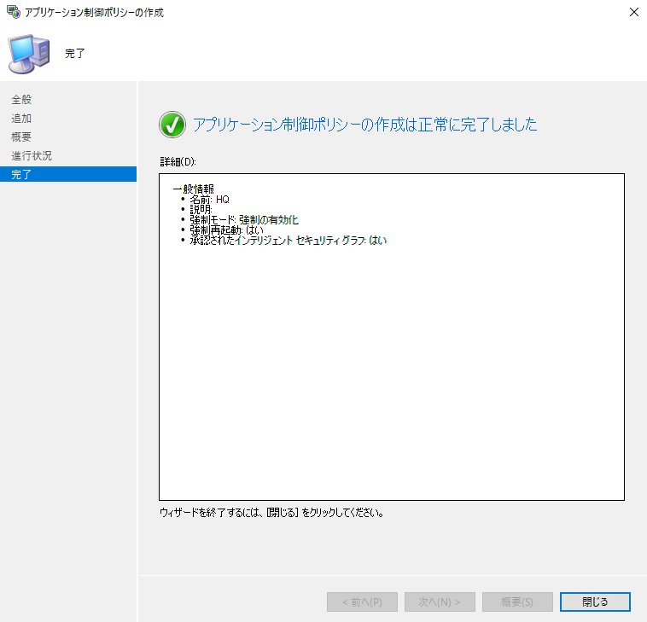

1. ConfigMgr コンソール画面で、作成したポリシーを右クリックし、[アプリケーション制御ポリシーの展開] をクリックします。

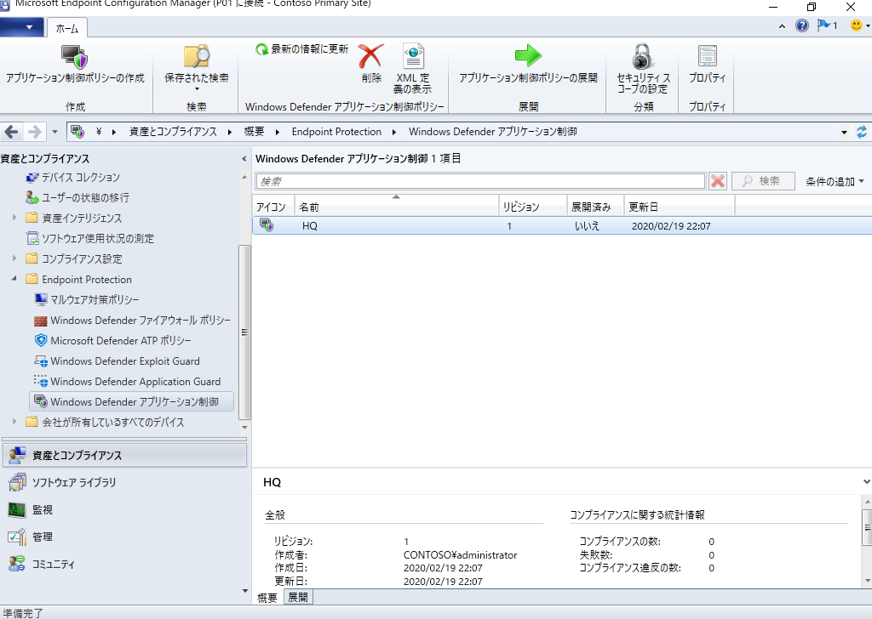

Microsoft Azureサインイン画面で、[電子メール アドレスまたは電話番号] 欄に　「admin@SPEJXX.onmicrosoft.com」を入力し、[パスワード] 欄に 「Pa$$w0rd」と入力して、[サインイン]　をクリックします。

Microsoft Azureサインイン画面で、[電子メール アドレスまたは電話番号] 欄に　「admin@SPEJXX.onmicrosoft.com」を入力し、[パスワード] 欄に 「Pa$$w0rd」と入力して、[サインイン]　をクリックします。

1. [Microsoft Defender アプリケーション制御ポリシーの展開] 画面で、[参照] をクリックします。

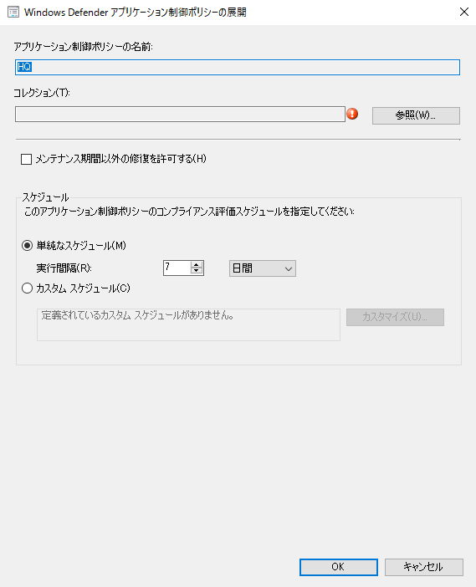

Microsoft Azureサインイン画面で、[電子メール アドレスまたは電話番号] 欄に　「admin@SPEJXX.onmicrosoft.com」を入力し、[パスワード] 欄に 「Pa$$w0rd」と入力して、[サインイン]　をクリックします。

1. [コレクションの選択] 画面で、[すべてのシステム] を選択し、[OK] をクリックします。



Microsoft Azureサインイン画面で、[電子メール アドレスまたは電話番号] 欄に　「admin@SPEJXX.onmicrosoft.com」を入力し、[パスワード] 欄に 「Pa$$w0rd」と入力して、[サインイン]　をクリックします。

Microsoft Azureサインイン画面で、[電子メール アドレスまたは電話番号] 欄に　「admin@SPEJXX.onmicrosoft.com」を入力し、[パスワード] 欄に 「Pa$$w0rd」と入力して、[サインイン]　をクリックします。

1. [Microsoft Defender アプリケーション制御ポリシーの展開] 画面で、[OK] をクリックします。

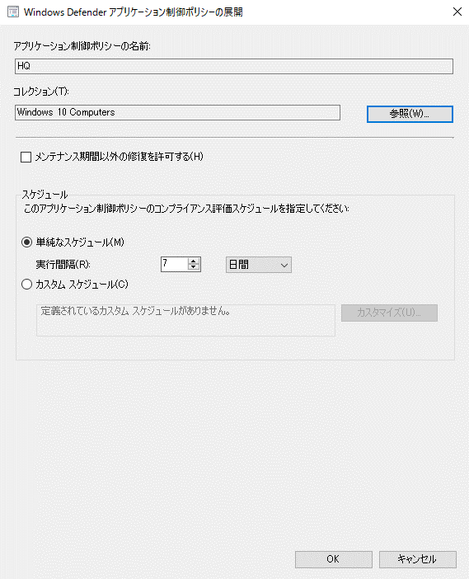

Microsoft Azureサインイン画面で、[電子メール アドレスまたは電話番号] 欄に　「admin@SPEJXX.onmicrosoft.com」を入力し、[パスワード] 欄に 「Pa$$w0rd」と入力して、[サインイン]　をクリックします。

## Microsoft Defender Application Guard の管理

本節では、自社ネットワーク内にあるサイトを信頼する Web サイトと定義した Microsoft Defender Application Guard (MDAG) のポリシーを作成します。なお、MDAG では CPU の仮想化拡張機能などがシステム要件として必要になるため、Hyper-V 仮想マシンに対して設定を適用することはできません。そのため、ここではポリシーの作成と展開方法のみについて解説します。

1. ConfigMgr コンソール画面で、[資産とコンプライアンス] ワークスペースをクリックし、[Endpoint Protection] - [Microsoft Defender Application Guard] をクリックして、[Microsoft Defender Application Guard ポリシーの作成] をクリックします。

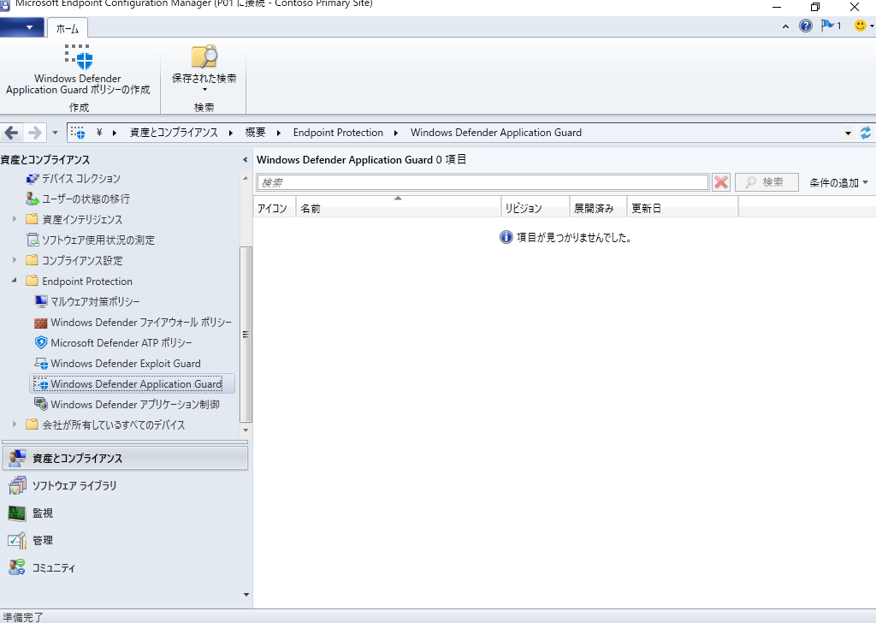

Microsoft Azureサインイン画面で、[電子メール アドレスまたは電話番号] 欄に　「admin@SPEJXX.onmicrosoft.com」を入力し、[パスワード] 欄に 「Pa$$w0rd」と入力して、[サインイン]　をクリックします。

Microsoft Azureサインイン画面で、[電子メール アドレスまたは電話番号] 欄に　「admin@SPEJXX.onmicrosoft.com」を入力し、[パスワード] 欄に 「Pa$$w0rd」と入力して、[サインイン]　をクリックします。

Microsoft Azureサインイン画面で、[電子メール アドレスまたは電話番号] 欄に　「admin@SPEJXX.onmicrosoft.com」を入力し、[パスワード] 欄に 「Pa$$w0rd」と入力して、[サインイン]　をクリックします。

Microsoft Azureサインイン画面で、[電子メール アドレスまたは電話番号] 欄に　「admin@SPEJXX.onmicrosoft.com」を入力し、[パスワード] 欄に 「Pa$$w0rd」と入力して、[サインイン]　をクリックします。

1. [Microsoft Defender Application Guard] 画面で、[名前] 欄に「HQ」と入力し、[次へ] をクリックします。

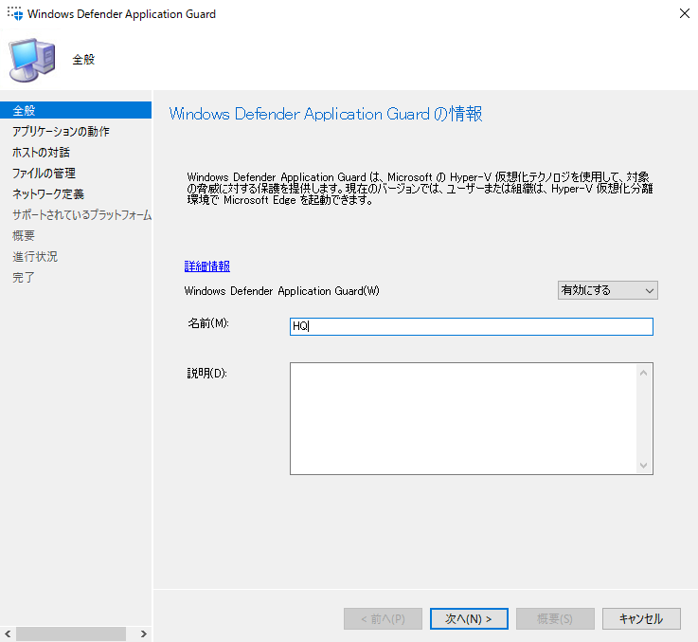

Microsoft Azureサインイン画面で、[電子メール アドレスまたは電話番号] 欄に　「admin@SPEJXX.onmicrosoft.com」を入力し、[パスワード] 欄に 「Pa$$w0rd」と入力して、[サインイン]　をクリックします。

Microsoft Azureサインイン画面で、[電子メール アドレスまたは電話番号] 欄に　「admin@SPEJXX.onmicrosoft.com」を入力し、[パスワード] 欄に 「Pa$$w0rd」と入力して、[サインイン]　をクリックします。

1. [アプリケーションの動作] 画面で、必要に応じて各項目の設定を変更し、[次へ] をクリックします。

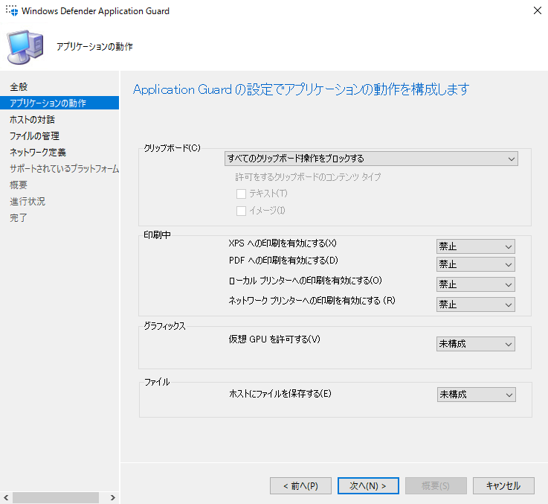

Microsoft Azureサインイン画面で、[電子メール アドレスまたは電話番号] 欄に　「admin@SPEJXX.onmicrosoft.com」を入力し、[パスワード] 欄に 「Pa$$w0rd」と入力して、[サインイン]　をクリックします。

1. [ホストの対話] 画面で、必要に応じて各項目の設定を変更し、[次へ] をクリックします。

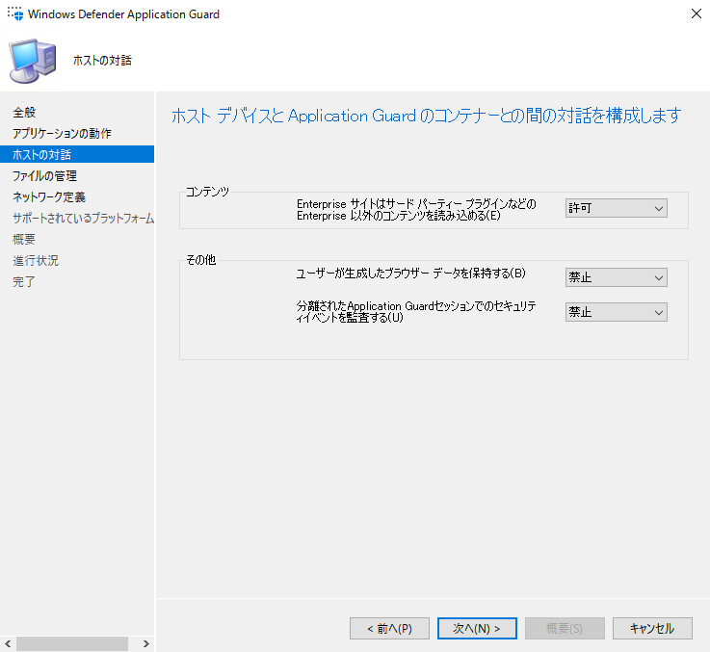

Microsoft Azureサインイン画面で、[電子メール アドレスまたは電話番号] 欄に　「admin@SPEJXX.onmicrosoft.com」を入力し、[パスワード] 欄に 「Pa$$w0rd」と入力して、[サインイン]　をクリックします。

1. [ファイルの管理] 画面で、[次へ] をクリックします。

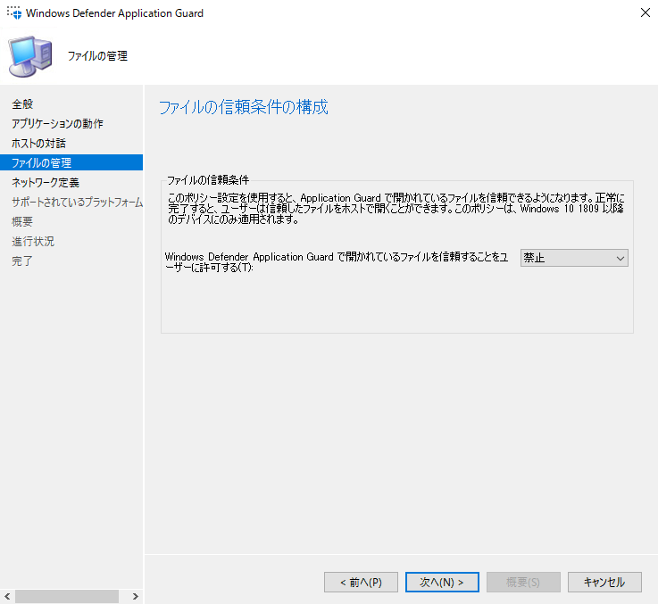

Microsoft Azureサインイン画面で、[電子メール アドレスまたは電話番号] 欄に　「admin@SPEJXX.onmicrosoft.com」を入力し、[パスワード] 欄に 「Pa$$w0rd」と入力して、[サインイン]　をクリックします。

Microsoft Azureサインイン画面で、[電子メール アドレスまたは電話番号] 欄に　「admin@SPEJXX.onmicrosoft.com」を入力し、[パスワード] 欄に 「Pa$$w0rd」と入力して、[サインイン]　をクリックします。

1. [ネットワーク定義] 画面で、[追加] をクリックします。

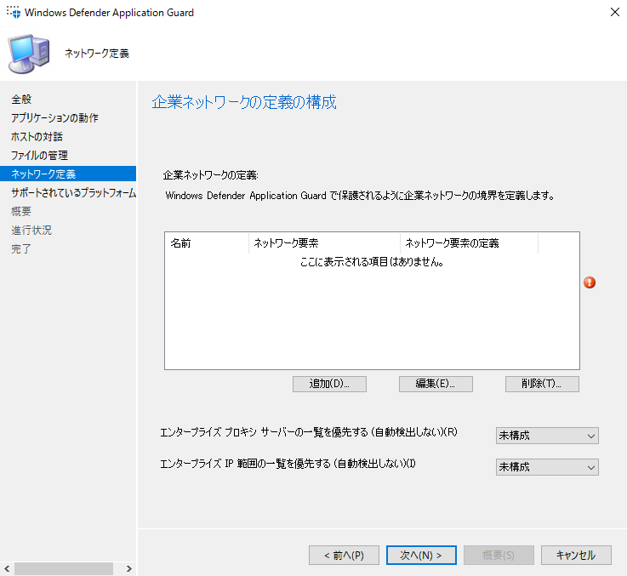

Microsoft Azureサインイン画面で、[電子メール アドレスまたは電話番号] 欄に　「admin@SPEJXX.onmicrosoft.com」を入力し、[パスワード] 欄に 「Pa$$w0rd」と入力して、[サインイン]　をクリックします。

1. [企業ネットワークの定義の追加または編集] 画面で、[ネットワーク要素] 欄から [エンタープライズ IPv4 の範囲] を選択し、[IPv4 アドレス範囲の定義] 項目にお使いのネットワークサブネットをネットワーク範囲として入力し、[OK] をクリックします。

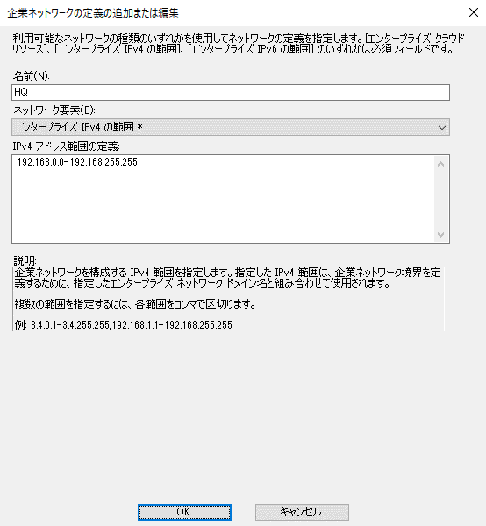

Microsoft Azureサインイン画面で、[電子メール アドレスまたは電話番号] 欄に　「admin@SPEJXX.onmicrosoft.com」を入力し、[パスワード] 欄に 「Pa$$w0rd」と入力して、[サインイン]　をクリックします。

Microsoft Azureサインイン画面で、[電子メール アドレスまたは電話番号] 欄に　「admin@SPEJXX.onmicrosoft.com」を入力し、[パスワード] 欄に 「Pa$$w0rd」と入力して、[サインイン]　をクリックします。

Microsoft Azureサインイン画面で、[電子メール アドレスまたは電話番号] 欄に　「admin@SPEJXX.onmicrosoft.com」を入力し、[パスワード] 欄に 「Pa$$w0rd」と入力して、[サインイン]　をクリックします。

1. [ネットワーク定義] 画面で、[次へ] をクリックします。

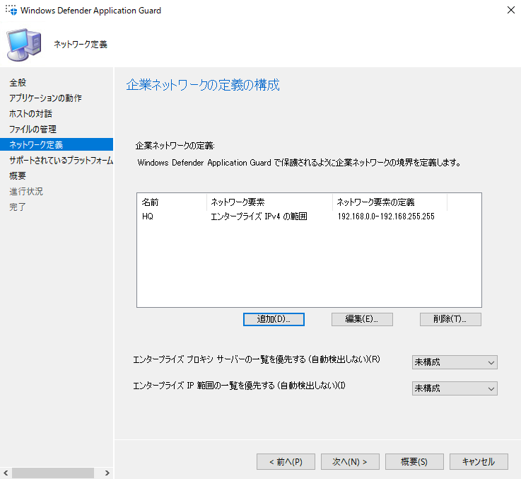

Microsoft Azureサインイン画面で、[電子メール アドレスまたは電話番号] 欄に　「admin@SPEJXX.onmicrosoft.com」を入力し、[パスワード] 欄に 「Pa$$w0rd」と入力して、[サインイン]　をクリックします。

NOTE: 手順 6～8 で設定したネットワークが MDAG によって信頼された Webサイトとして認識するようになります。

1. [サポートされているプラットフォーム] 画面で、[次へ] をクリックします。

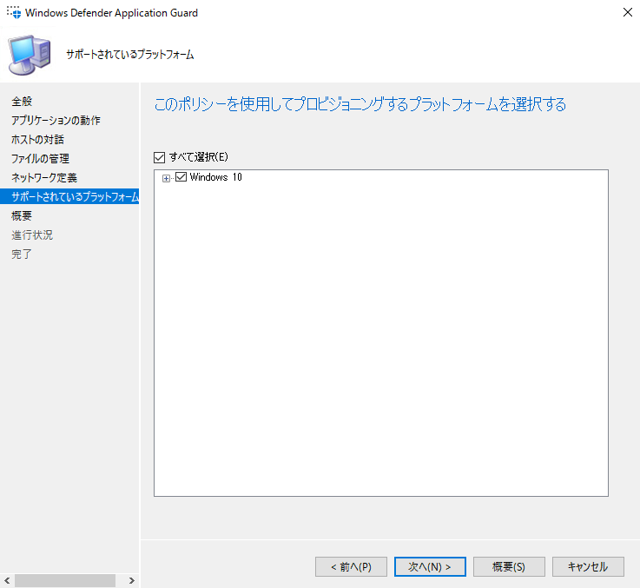

Microsoft Azureサインイン画面で、[電子メール アドレスまたは電話番号] 欄に　「admin@SPEJXX.onmicrosoft.com」を入力し、[パスワード] 欄に 「Pa$$w0rd」と入力して、[サインイン]　をクリックします。

1. [概要] 画面で、[次へ] をクリックします。

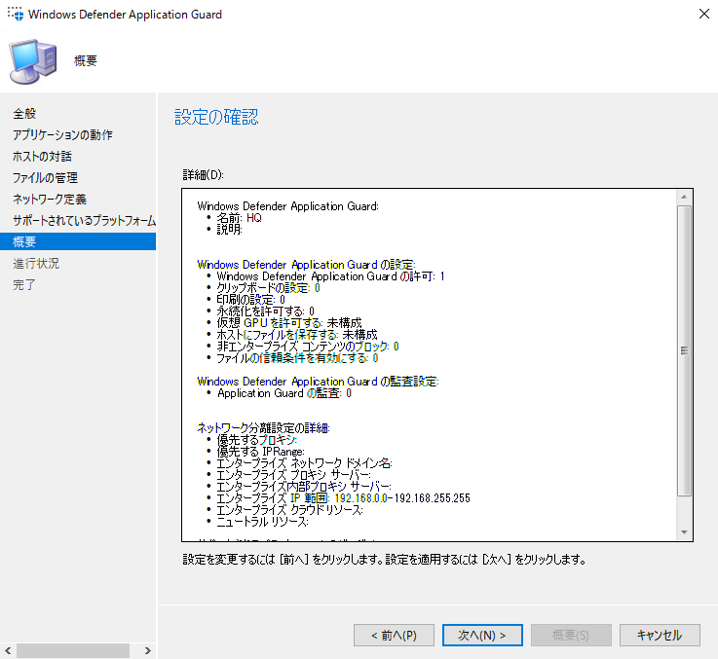

Microsoft Azureサインイン画面で、[電子メール アドレスまたは電話番号] 欄に　「admin@SPEJXX.onmicrosoft.com」を入力し、[パスワード] 欄に 「Pa$$w0rd」と入力して、[サインイン]　をクリックします。

1. [完了] 画面で、[閉じる] をクリックします。

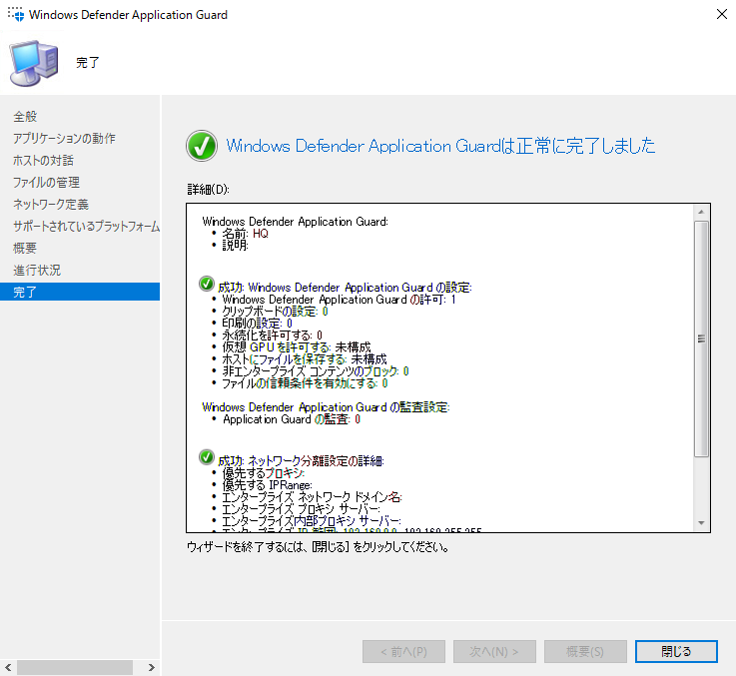

Microsoft Azureサインイン画面で、[電子メール アドレスまたは電話番号] 欄に　「admin@SPEJXX.onmicrosoft.com」を入力し、[パスワード] 欄に 「Pa$$w0rd」と入力して、[サインイン]　をクリックします。

1. ConfigMgr コンソール画面で、作成したポリシーを右クリックし、[展開] をクリックします。

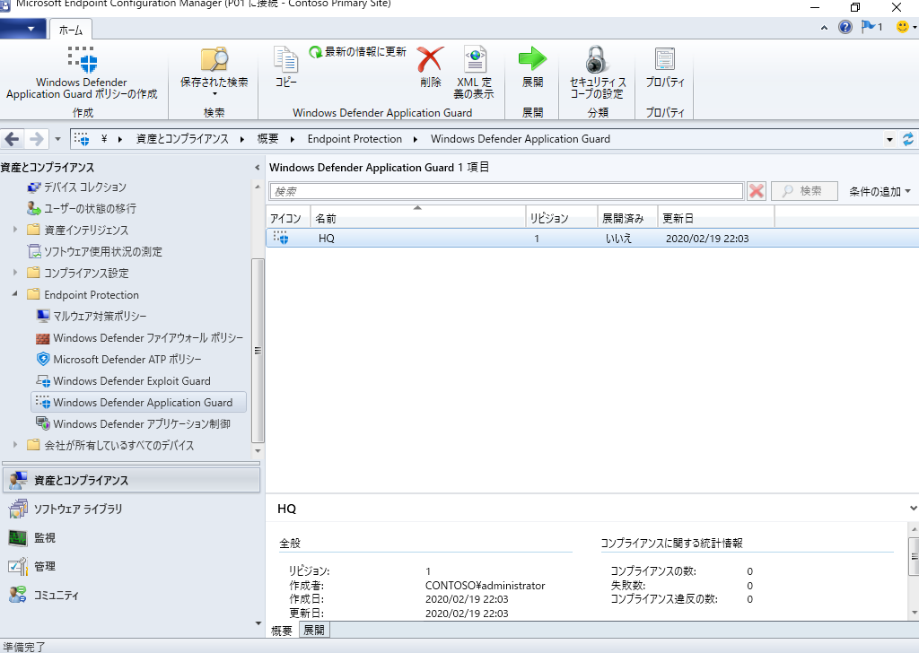

Microsoft Azureサインイン画面で、[電子メール アドレスまたは電話番号] 欄に　「admin@SPEJXX.onmicrosoft.com」を入力し、[パスワード] 欄に 「Pa$$w0rd」と入力して、[サインイン]　をクリックします。

Microsoft Azureサインイン画面で、[電子メール アドレスまたは電話番号] 欄に　「admin@SPEJXX.onmicrosoft.com」を入力し、[パスワード] 欄に 「Pa$$w0rd」と入力して、[サインイン]　をクリックします。

1. [Microsoft Defender Application Guard ポリシーを展開します] 画面で、[参照] をクリックします。

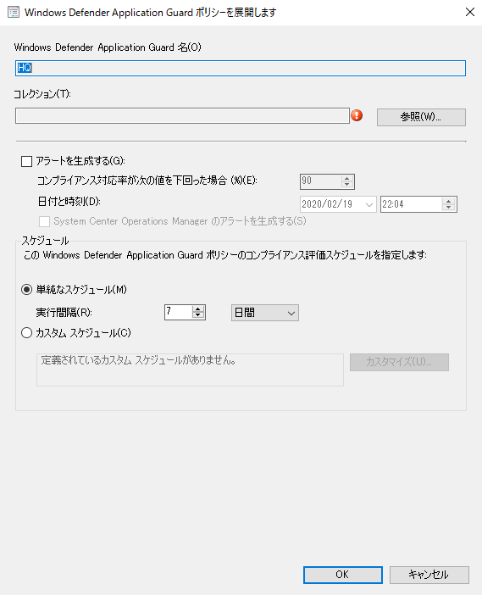

Microsoft Azureサインイン画面で、[電子メール アドレスまたは電話番号] 欄に　「admin@SPEJXX.onmicrosoft.com」を入力し、[パスワード] 欄に 「Pa$$w0rd」と入力して、[サインイン]　をクリックします。

1. [コレクションの選択] 画面で、[すべてのユーザー] を選択し、[OK] をクリックします。

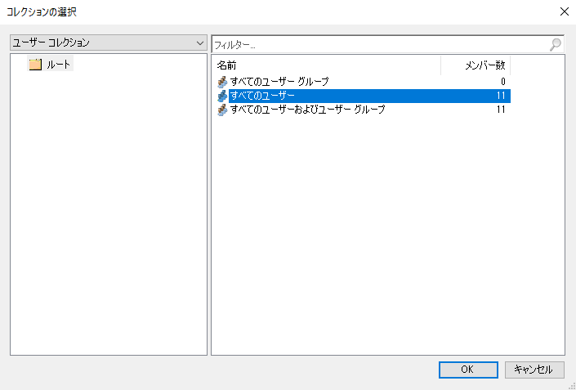

Microsoft Azureサインイン画面で、[電子メール アドレスまたは電話番号] 欄に　「admin@SPEJXX.onmicrosoft.com」を入力し、[パスワード] 欄に 「Pa$$w0rd」と入力して、[サインイン]　をクリックします。

Microsoft Azureサインイン画面で、[電子メール アドレスまたは電話番号] 欄に　「admin@SPEJXX.onmicrosoft.com」を入力し、[パスワード] 欄に 「Pa$$w0rd」と入力して、[サインイン]　をクリックします。

1. [Microsoft Defender Application Guard ポリシーの展開]画面で、[アラートを生成する] 欄にチェックをつけ、[OK] をクリックします。

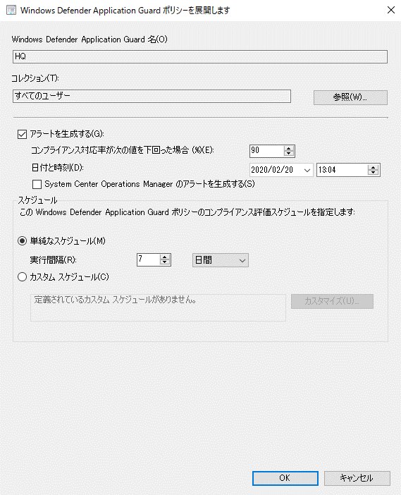

Microsoft Azureサインイン画面で、[電子メール アドレスまたは電話番号] 欄に　「admin@SPEJXX.onmicrosoft.com」を入力し、[パスワード] 欄に 「Pa$$w0rd」と入力して、[サインイン]　をクリックします。

Microsoft Azureサインイン画面で、[電子メール アドレスまたは電話番号] 欄に　「admin@SPEJXX.onmicrosoft.com」を入力し、[パスワード] 欄に 「Pa$$w0rd」と入力して、[サインイン]　をクリックします。

NOTE: 設定したアラートは ConfigMgr コンソール画面で、[監視] ワークスペースの [アラート] より結果を確認できます。

## クライアントでの設定確認

本節では、4.1 節から 4.4 節までで展開を行った各種ポリシーを Windows 10 デバイスに適用し、ポリシーが適用される様子を確認します。また、ここでは一例として 4.2 節で展開を行った Exploit Guard の設定が適用される様子を確認します。

1. クライアント コンピューター (w10-1.contoso.com) で、スタート画面の検索ウィンドウに 「**cont**」 と入力し、検索結果の [コントロール パネル] をクリックします。

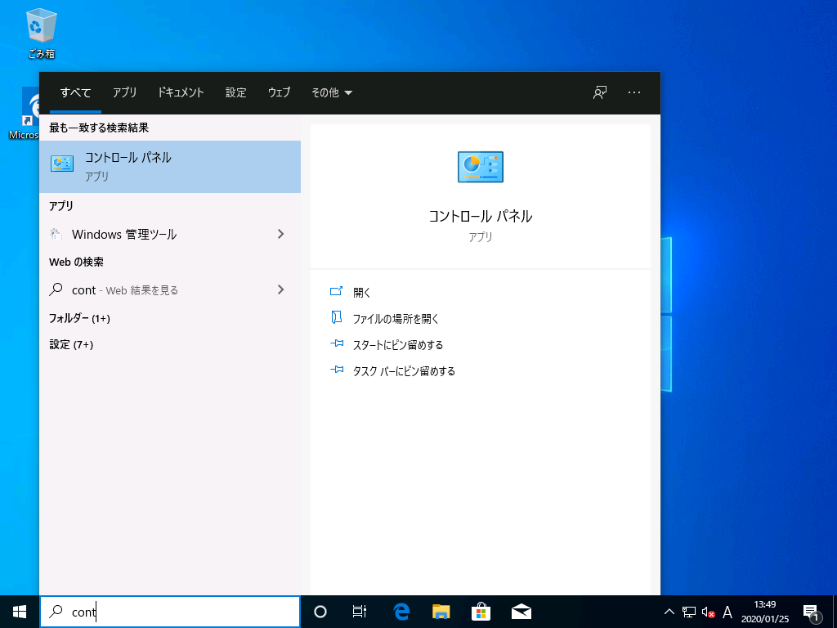

Microsoft Azureサインイン画面で、[電子メール アドレスまたは電話番号] 欄に　「admin@SPEJXX.onmicrosoft.com」を入力し、[パスワード] 欄に 「Pa$$w0rd」と入力して、[サインイン]　をクリックします。

Microsoft Azureサインイン画面で、[電子メール アドレスまたは電話番号] 欄に　「admin@SPEJXX.onmicrosoft.com」を入力し、[パスワード] 欄に 「Pa$$w0rd」と入力して、[サインイン]　をクリックします。

1. [コントロール パネル] 画面で、[表示方法] 欄から [大きいアイコン] を選択し、[Configuration Manager] をクリックします。

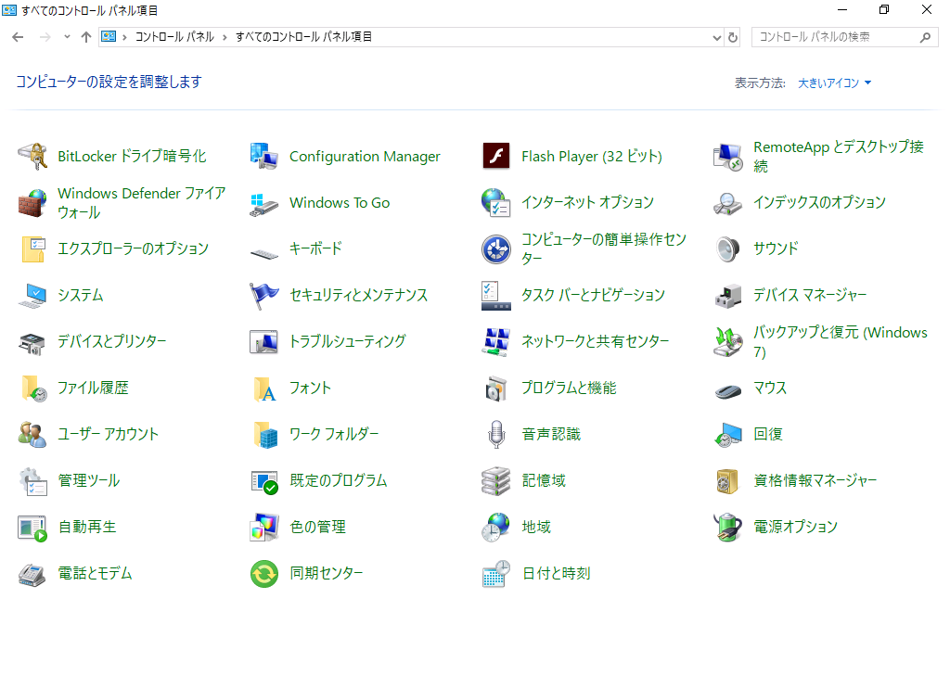

Microsoft Azureサインイン画面で、[電子メール アドレスまたは電話番号] 欄に　「admin@SPEJXX.onmicrosoft.com」を入力し、[パスワード] 欄に 「Pa$$w0rd」と入力して、[サインイン]　をクリックします。

Microsoft Azureサインイン画面で、[電子メール アドレスまたは電話番号] 欄に　「admin@SPEJXX.onmicrosoft.com」を入力し、[パスワード] 欄に 「Pa$$w0rd」と入力して、[サインイン]　をクリックします。

1. [Configuration Manager] のプロパティ画面で、[操作] タブをクリックし、[コンピューター ポリシーの取得および評価サイクル] をクリックして、[直ちに実行] をクリックします。

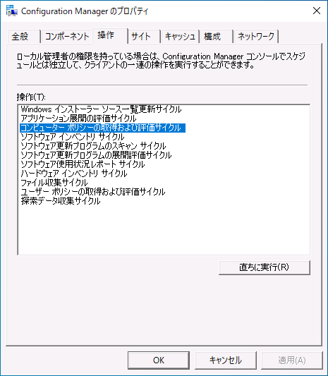

Microsoft Azureサインイン画面で、[電子メール アドレスまたは電話番号] 欄に　「admin@SPEJXX.onmicrosoft.com」を入力し、[パスワード] 欄に 「Pa$$w0rd」と入力して、[サインイン]　をクリックします。

Microsoft Azureサインイン画面で、[電子メール アドレスまたは電話番号] 欄に　「admin@SPEJXX.onmicrosoft.com」を入力し、[パスワード] 欄に 「Pa$$w0rd」と入力して、[サインイン]　をクリックします。

Microsoft Azureサインイン画面で、[電子メール アドレスまたは電話番号] 欄に　「admin@SPEJXX.onmicrosoft.com」を入力し、[パスワード] 欄に 「Pa$$w0rd」と入力して、[サインイン]　をクリックします。

1. [コンピューター ポリシーの取得および評価サイクル] 画面で、[OK] をクリックします。

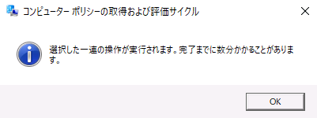

Microsoft Azureサインイン画面で、[電子メール アドレスまたは電話番号] 欄に　「admin@SPEJXX.onmicrosoft.com」を入力し、[パスワード] 欄に 「Pa$$w0rd」と入力して、[サインイン]　をクリックします。

1. ブラウザーを起動し、「https://demo.wd.microsoft.com/Page/CFA2」にアクセスします。
2. Web サイトから [Download the CFA test tool] リンクをクリックし、ドキュメント フォルダーにダウンロードします。

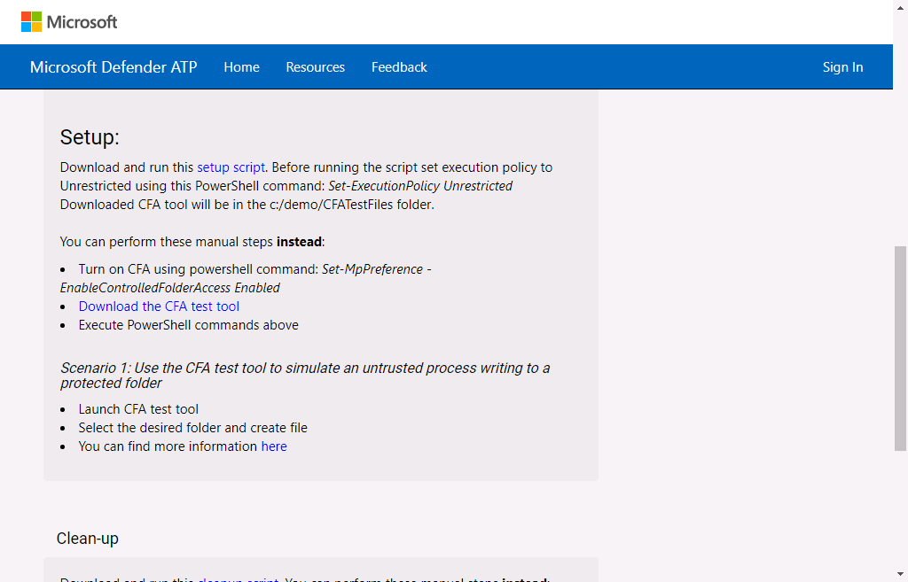

Microsoft Azureサインイン画面で、[電子メール アドレスまたは電話番号] 欄に　「admin@SPEJXX.onmicrosoft.com」を入力し、[パスワード] 欄に 「Pa$$w0rd」と入力して、[サインイン]　をクリックします。

1. ドキュメント フォルダーにダウンロードした cfatool.exe をダブルクリックして実行します。

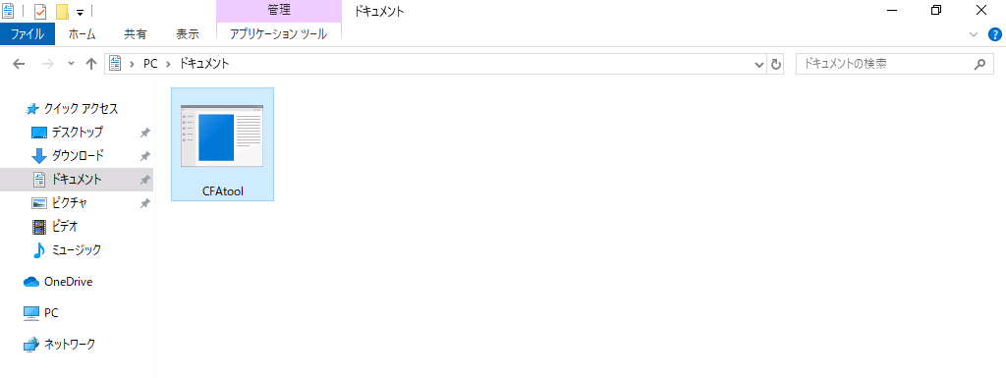

Microsoft Azureサインイン画面で、[電子メール アドレスまたは電話番号] 欄に　「admin@SPEJXX.onmicrosoft.com」を入力し、[パスワード] 欄に 「Pa$$w0rd」と入力して、[サインイン]　をクリックします。

1. [FileCreator] 画面で、[Desktop] を選択し、[Create file] をクリックします。すると、デスクトップ フォルダーに TestFile.txt ファイルが生成されることが確認できます。

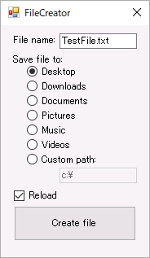

Microsoft Azureサインイン画面で、[電子メール アドレスまたは電話番号] 欄に　「admin@SPEJXX.onmicrosoft.com」を入力し、[パスワード] 欄に 「Pa$$w0rd」と入力して、[サインイン]　をクリックします。

Microsoft Azureサインイン画面で、[電子メール アドレスまたは電話番号] 欄に　「admin@SPEJXX.onmicrosoft.com」を入力し、[パスワード] 欄に 「Pa$$w0rd」と入力して、[サインイン]　をクリックします。

1. [FileCreator] 画面で、[Documents] を選択し、[Create file] をクリックします。すると、ファイルが生成されないことが確認できます。

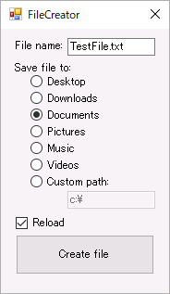

Microsoft Azureサインイン画面で、[電子メール アドレスまたは電話番号] 欄に　「admin@SPEJXX.onmicrosoft.com」を入力し、[パスワード] 欄に 「Pa$$w0rd」と入力して、[サインイン]　をクリックします。

Microsoft Azureサインイン画面で、[電子メール アドレスまたは電話番号] 欄に　「admin@SPEJXX.onmicrosoft.com」を入力し、[パスワード] 欄に 「Pa$$w0rd」と入力して、[サインイン]　をクリックします。

1. [ウイルスと脅威の防止] バルーン メッセージをクリックします。

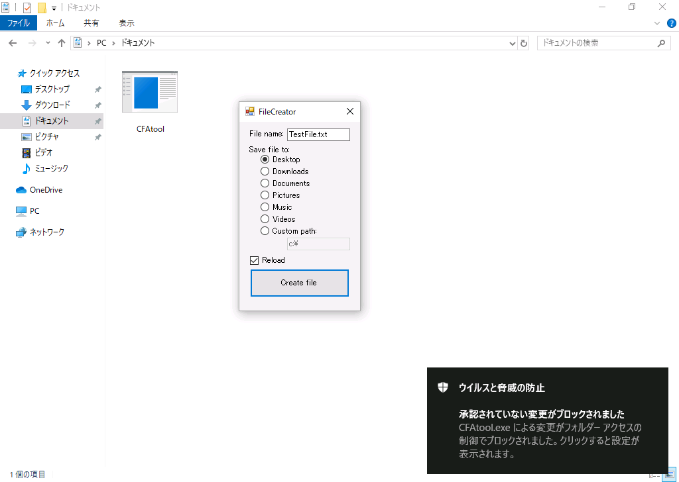

Microsoft Azureサインイン画面で、[電子メール アドレスまたは電話番号] 欄に　「admin@SPEJXX.onmicrosoft.com」を入力し、[パスワード] 欄に 「Pa$$w0rd」と入力して、[サインイン]　をクリックします。

1. [保護の履歴] 画面で、Exploit Guard のコントロールされたフォルダー アクセス機能により保護対象のフォルダー (ドキュメント フォルダー) に対するファイル生成がブロックされたことが確認できます。

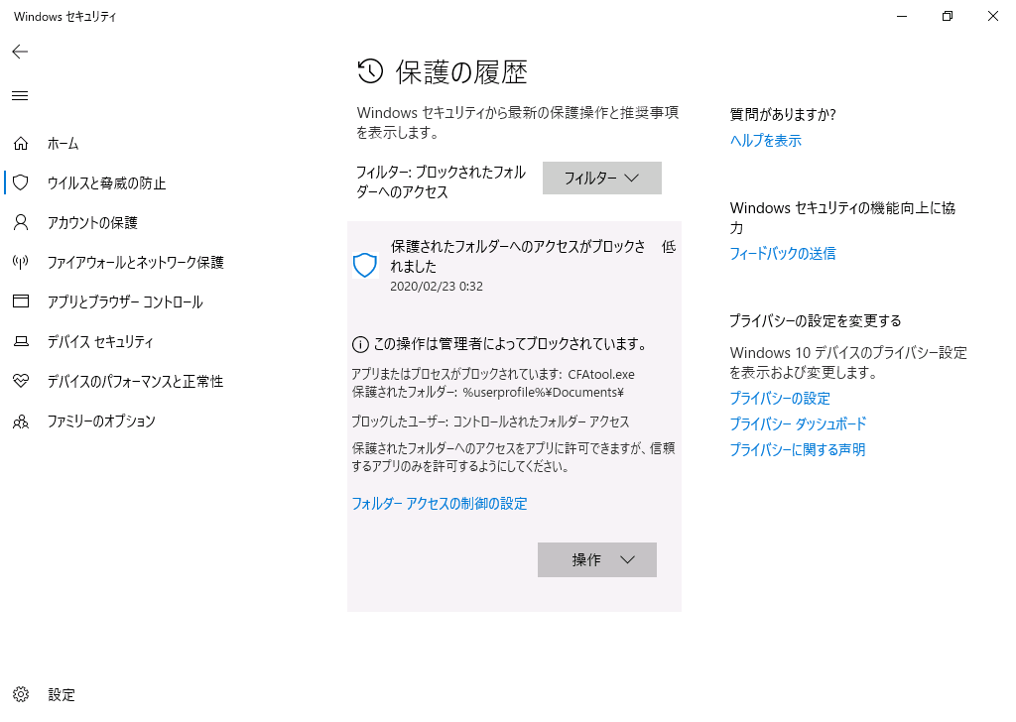

# まとめ

本書では、Microsoft Defender ブランドとして提供される、様々なサービスを MECM 経由でWindows 10 デバイスに展開する方法について解説しました。実際に Microsoft Defender のサービスを評価することにより、私たちの身の回りにある様々な攻撃に対して Microsoft Defender による保護機能が有効であることだけでなく、その実装が MECM を利用することで簡単に実装できることが確認できることでしょう。

本書がMECM を利用した Windows 10 Defender の管理を行うための検証と環境構築を行う際の参考になれば幸いです。

このドキュメントに記載されている情報は、このドキュメントの発行時点におけるマイクロソフトの見解を反映したものです。変化する市場状況に対応する必要があるため、このドキュメントは、記載された内容の実現に関するマイクロソフトの確約とはみなされないものとします。また、発行以降に発表される情報の正確性に関して、マイクロソフトはいかなる保証もいたしません。このドキュメントに記載されている情報は、このドキュメントの発行時点における製品を表したもので、計画のためにのみ使用してください。情報は、将来予告なしに変更することがあります。

このドキュメントに記載された内容は情報提供のみを目的としており、明示または黙示に関わらず、これらの情報についてマイクロソフトはいかなる責任も負わないものとします。

© 2020 Microsoft Corporation. All rights reserved.

Microsoft、Windows、Windows ロゴ、及びWindows Server は米国 Microsoft Corporation の米国またはその他の国における登録商標または商標です。

このドキュメントに記載されている会社名、製品名には、各社の商標のものもあります。